建设项目环境影响报告表
（污染影响类）
（报批稿）

项目名称：新疆墙冠建材有限公司年加工复合模板60万平米建设项目
建设单位（盖章）：新疆墙冠建材有限公司
编制日期： 2022年7月

中华人民共和国生态环境部制

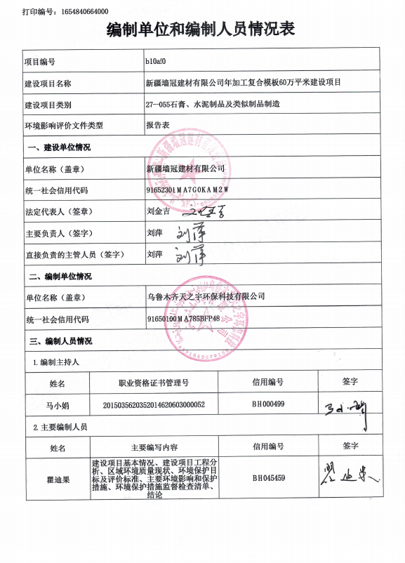
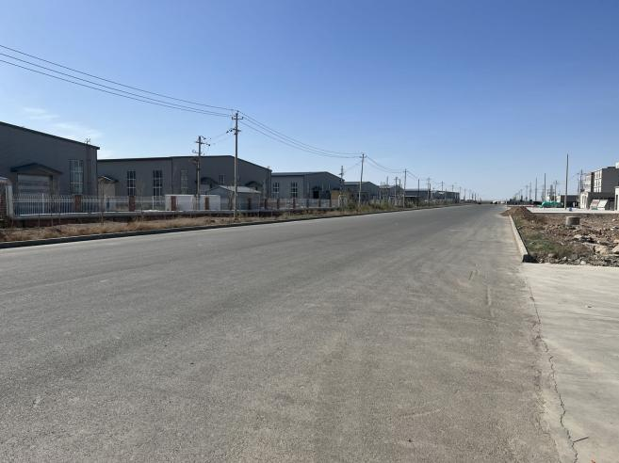 | 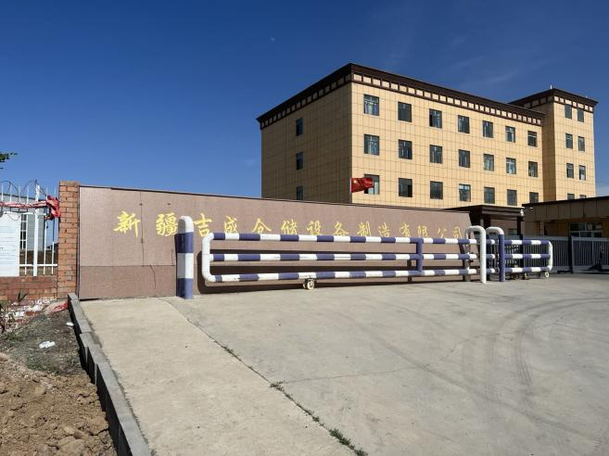
项目区东侧园区道路 | 项目区南侧吉成仓储设备制造有限公司
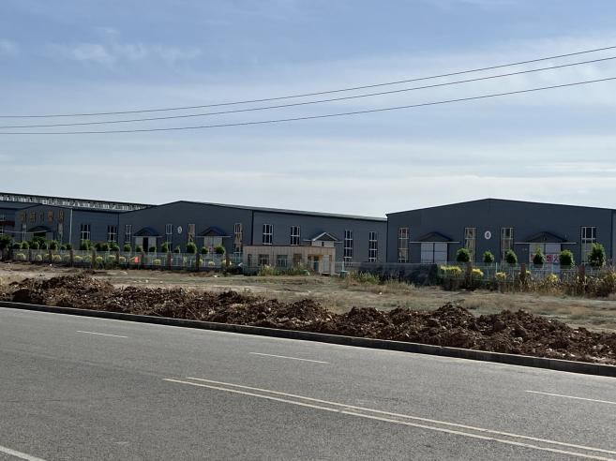 | 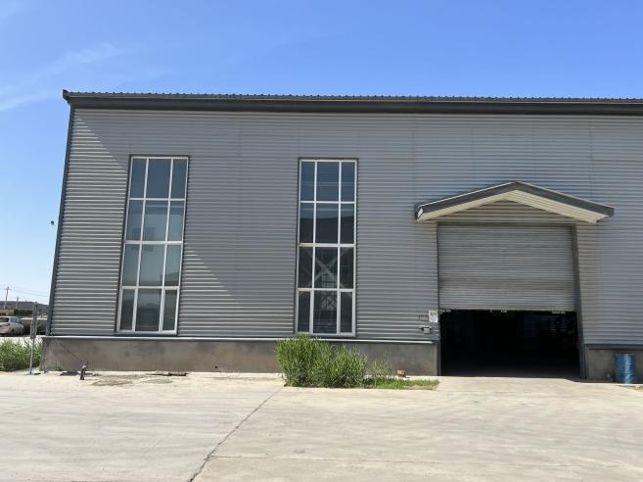
项目区西侧新疆三维包装有限公司 | 项目区北侧闲置厂房
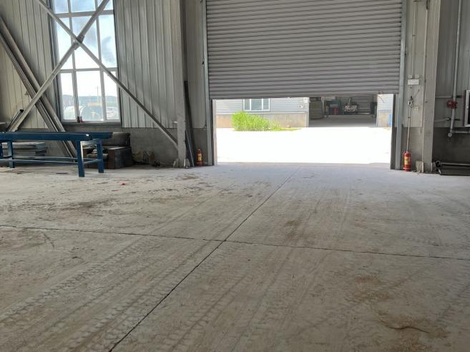 | 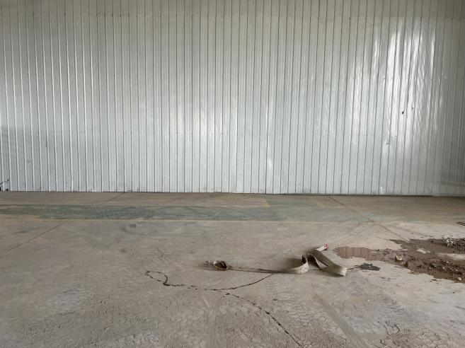
厂区现状（1） | 厂区现状（2）

现场勘查照片

一、建设项目基本情况
建设项目名称 | 新疆墙冠建材有限公司年加工复合模板60万平米建设项目
项目代码 | 无
建设单位联系人 | 陈英 | 联系方式 | 13699986817
建设地点 | 新疆昌吉回族自治州甘泉堡工业园区（阜康阜西产业园区）小微企业创新区
地理坐标 | （87度49分13.403秒，44度9分36.088秒）
国民经济  行业类别 | C3024轻质建筑材料制造 | 建设项目  行业类别 | 二十七、非金属矿物制品业：55、石膏、水泥制品及类似制品制造302  水泥制品制造
建设性质 | 新建（迁建）  改建  扩建  技术改造 | 建设项目  申报情形 | 首次申报项目  不予批准后再次申报项目  超五年重新审核项目  重大变动重新报批项目
项目审批（核准/  备案）部门（选填） | 阜康市发展和改革委员会 | 项目审批（核准/  备案）文号（选填） | 阜发改投资〔2022〕111号
总投资（万元） | 1000 | 环保投资（万元） | 47
环保投资占比（%） | 4.7 | 施工工期 | 2022年7月~2022年10月
是否开工建设 | 否  是 | 用地（用海）  面积（m²） | 2628
专项评价设置情况 | 无
规划情况 | 《甘泉堡工业园区总体规划（2016-2030）》
规划环境影响  评价情况 | 本项目位于甘泉堡工业园区，该园区规划环评已于2018年3月27日取得自治区生态环境厅《关于甘泉堡工业园总体规（2016-2030年）环境影响报告书的审查意见》（新环函〔2018〕368号）
规划及规划环境  影响评价符合性分析 | 根据《甘泉堡工业园区总体规划（2016-2030）》，园区规划区划分成九个功能区，分别是：优势资源转化工业区、经济合作与产业孵化区、新能源工业区、高新技术产业区、科教综合服务新区、物流仓储区、小微企业创新区、生态保育区、协调发展区，本项目位于小微企业创新区，该园区以新型建材产业为主导的集研发孵化、生产加工、商贸交易、物流配送为一体的小微新兴产业企业园。本项目新型建材生产项目，符合该园区发展定位。  因此选址符合甘泉堡工业园区总体规划的要求，详见附图3甘泉堡工业园区产业布局规划图。
其他符合性分析 | - 项目“三线一单”符合性分析  根据《新疆维吾尔自治区“三线一单”生态环境分区管控方案》（新政发〔2021〕18号）、《昌吉回族自治州“三线一单”生态环境分区管控方案及生态环境准入清单》、《新疆维吾尔自治区七大片区“三线一单”生态环境分区管控要求》（新环环评发（2021）162号）、《关于以改善环境质量为核心加强环境影响评价管理的通知》（环环评〔2016〕150号）中“为适应以改善环境质量为核心的环境管理要求，切实加强环境影响评价管理，落实生态保护红线、环境质量底线、资源利用上线和生态环境准入清单约束”。  根据以上文件要求，对本建设项目进行“三线一单”符合性分析，具体见表1-1、1-2、1-3。  表1-1 “三线一单”符合性分析表  表1-2 七大片区-乌昌石片区三线一单管控要求符合性分析  表1-3 “阜康市生态环境准入清单”符合性分析  2、产业政策符合性分析  本项目为保温模板生产项目，根据国家发改委《产业结构调整指导目录》（2019年本）属于鼓励类中“十二建材、保温、装饰等功能一体化复合板材”，属于鼓励类。因此，建设项目符合国家相关产业政策。  3、选址合理性分析  本项目位于新疆昌吉回族自治州甘泉堡工业园区（阜康阜西产业园区）小微企业创新区，本项目用地类型为工业用地。项目区供水依托园区供水管网，排入园区排水管网，供电依托园区电网。因此，厂区配套设施完善后可基本满足本项目需求。  项目周边主要为道路和其他企业，项目外环境相对简单，不存在明显的环境制约因素，不涉及环境敏感目标。因此本项目选址合理。  - 与《新疆生态环境保护“十四五”规划》相关符合性分析  根据《新疆生态环境保护“十四五”规划》中推进扬尘精细化管控。全面推行绿色施工，充分运用新型、高效的防尘、降尘、除尘技术。加强环境噪声污染防控。加强噪声污染源监管，继续强化和深入推进交通运输噪声、建筑施工噪声、社会生活噪声、工业企业、机场周边噪声污染防治，推进工业企业噪声纳入排污许可管理。优化重点区域声环境质量监测点位，加强城市环境噪声、道路交通噪声、功能区噪声例行监测与评价，推动功能区声环境质量自动监测，强化声环境功能区管理，适时调整完善声环境功能区。继续强化噪声信访处置，畅通噪声污染投诉渠道，完善生态环境与相关部门的噪声污染投诉信息共享处理机制。本项目在运营过程中会产生废气、废水、噪声等环境污染物，废气主要为颗粒物，本项目采用布袋除尘装置，可满足《水泥工业大气污染物排放标准》（GB4915-2013）表2的大气污染物颗粒物特别排放限值。设备噪声间墙体加设吸声、隔声材料，并安装隔声窗等措施降低噪声对周围环境影响。符合新疆生态环境保护“十四五”规划中相关要求。
  内容 | 符合性分析 | 是否符合
  生态保  护红线 | 本项目厂址位于新疆昌吉回族自治州甘泉堡工业园区（阜康阜西产业园区），项目建设区域不涉及自然保护区、风景名胜区、饮用水水源保护区等需要特别保护的区域，不属于禁止建设开发区和限制建设开发区，属于适宜建设开发区，符合生态保护红线的要求。 | 符合
  资源利  用上线 | 本项目运营期用水主要为员工生活和工艺用水，由园区供水管网供给，生活用水排入园区管网，不会影响区域水环境质量。符合资源利用上线要求，项目运营过程中消耗少量的电、水等资源，项目占地为工业用地，不会突破区域的资源利用上线，则本项目的建设对能源、水、土地等资源影响不大。 | 符合
  环境质  量底线 | 根据环境质量现状监测，环境空气质量除PM₁₀均能满足《环境空气质量标准》（GB3095-2012）中二级标准，该区域为不达标区。超标主要是与当地气候条件和地理位置有关，评价区大气由于受到当地干旱气候的影响，空气中PM₁₀的本底值偏高，尤其在沙尘暴和浮尘天气，会出现严重超标。 | 符合
  生态环境  准入清单 | 本项目符合产业政策，且项目所在地不属于《新疆维吾尔自治区28个国家重点生态功能区县（市）产业准入负面清单（试行）》以及《新疆维吾尔自治区17个新增纳入国家重点生态功能区县（市）产业准入负面清单（试行）》中准入负面清单内。 | 符合
  内容 | 符合性分析 | 是否符合
  除国家规划项目外，乌鲁木齐市七区一县、昌吉市、阜康市、玛纳斯县、呼图壁县、沙湾市建成区及周边敏感区域内不再布局建设煤化工、电解铝、燃煤纯发电机组、金属硅、碳化硅、聚氯乙烯（电石法）、焦炭（含半焦）等新增产能项目，具备风光电清洁供暖建设条件的区域原则上不新批热电联产项目。坚持属地负责与区域大气污染联防联控相结合，以明显降低细颗粒物浓度为重点，协同推进“乌-昌-石”区域大气环境治理，强化与生产建设兵团第六师、第八师、第十一师、第十二师的同防同治，确保区域环境空气质量持续改善。所有新建、改建、扩建工业项目执行最严格的大气污染物排放标准。强化氮氧化物深度治理。强化挥发性有机物污染防治措施。推广使用低挥发性有机物原辅料，推动有条件的园区（工业集聚区）建设集中喷涂工程中心，配备高效治污设施，替代企业独立喷涂工序。  强化企业清洁生产改造，推进节水型企业、节水型工业园区建设，提高资源集约节约利用水平。积极推进地下水超采治理，逐步压减地下水超采量，实现地下水采补平衡。  强化油（气）资源开发区土壤环境污染综合整治。加强涉重金属行业污染防控与工业废物处理处置。  煤炭、石油、天然气开发单位应当制定生态保护和恢复治理方案，并予以实施。生态保护和恢复治理方案内容应当向社会公布，接受社会监督。 | 本项目不属于管控要求中提及的煤化工、电解铝、燃煤纯发电机组、金属硅、碳化硅、聚氯乙烯（电石法）、焦炭（含半焦）等项目，本项目颗粒物排放执行水泥工业大气污染物排放标准》（GB4915-2013）表2的大气污染物颗粒物特别排放限值，原料中不涉及产生挥发性有机物的原材料，符合乌昌石片区管控要求。 | 符合
  环境管控单元编码 | 环境管控单元名称 | 环境管控单元类别 | 管控要求 |  | 符合性
  ZH65230220002 | 阜康高新技术产业开发区 | 重点管控单元 | 空间布局约束 | - 执行自治区、乌昌石片区总体准入要求中关于重点管控单元空间布局约束的准入要求（表2-3 A6.1、表3.4-2 B1）。  【A6.1-1】根据产业集聚区块的功能定位，建立分区差别化的产业准入条件。严格控制重要水系源头地区和重要生态功能区“高污染、高环境风险产品”工业项目准入。优化完善区域产业布局，合理规划布局“高污染、高环境风险产品”工业项目，鼓励对“高污染、高环境风险产品”工业项目进行淘汰和提升改造。合理规划居住区与工业功能区，在居住区和工业区、工业企业之间设置防护绿化隔离带。  【A6.1-2】大气环境重点管控区内：禁止引进国家和自治区明令禁止或淘汰的产业及工艺、园区规划的项目；引进符合国家产业政策和清洁生产要求的、采用先进生产工艺和设备的、自动化程度高的、具有可靠先进的污染治理技术的生产项目。  【A6.1-3】水环境重点管控区内：制定产业准入对污染排放不达标的企业限期整改，确保水污染物达标排放；加快推进生态园区建设和循环化改造，完善污水集中处理设施及再生水回用系统，加强配套管网建设，并确保稳定运行，工业废水必须经预处理达到集中处理要求后，方可进入污水集中处理设施，不断提高污水集中处理中水回用率。加强城镇配套管网建设，提高城镇生活污水出水排放标准，推进城镇生活污水深度治理，提高污水厂脱氮除磷效率。对农业污染重点管控区，推进畜禽养殖禁养区、限养区的划定，限期依法关闭或搬迁禁养区内的畜禽养殖场，对现有规模化畜禽养殖配套建设粪便污水贮存、处理、利用设施，鼓励设施农业循环发展模式，推进养殖废弃物资源化利用。控制化肥农药使用量，推进农膜回收及加工再利用，农药化肥等包装废弃物的安全收集处置设施建设，降低农业污染负荷。  【A6.1-4】土壤环境重点管控区内：引入新建产业或企业时，应结合产业发展规划，充分考虑企业类型、污染物排放特征以及外环境情况等因素，避免企业形成交叉污染；涉重金属、持久性有机物等有毒有害污染物工业企业退出用地，须经评估、治理，满足后续相应用地土壤环境质量要求。  2、入园企业需符合园区产业发展定位，产业发展以新型建材、优势果品及包装货运配送产业为主导。 | 本项目为复合保温板生产项目，不属于高污染、高环境风险项目，选址位于小微企业创新区，该创新区主导产业为新型建材，本项目属于该行业，符合园区产业发展定位。本项目采用工艺不属于国家和自治区明令禁止或淘汰的产业及工艺，项目运营期间，无生产废水产生，只会产生一定量的生活污水，排入园区下水管网，不会对当地水环境和土壤环境造成污染。符合空间布局约束管控要求。
  ZH65230220002 | 阜康高新技术产业开发区 | 重点管控单元 | 污染物排放管控 | 1、执行自治区、乌昌石片区总体准入要求中关于重点管控单元污染物排放管控的准入要求（表2-3 A6.2、表3.4-2 B2）。  【A6.2-1】严格实施污染物总量控制制度，根据区域环境质量改善目标，削减污染物排放总量。新建工业项目污染物排放水平要达到同行业国内先进水平。加快落实污水处理厂建设及提升改造，推进工业园区（工业企业）污水处理综合利用设施建设，所有企业实现稳定达标排放。加强土壤和地下水污染防治与修复。  2、新（改、扩）建项目应执行最严格的大气污染物排放标准。  3、PM2.5年平均浓度不达标县市（园区），禁止新（改、扩）建未落实SO2、NOx、烟粉尘、挥发性有机物（VOCs）等四项大气污染物总量指标昌吉州区域内内倍量替代的项目。 | 本项目生产过程中会产生粉尘，在经过本环评提出的环保措施后达均可标排放，本项目执行《水泥工业大气污染物排放标准》（GB4915-2013）表2的大气污染物颗粒物特别排放限值；本项目产生的颗粒物建议倍量替代总量控制指标。符合污染物排放管控要求。
  ZH65230220002 | 阜康高新技术产业开发区 | 重点管控单元 | 环境风险防控 | - 执行自治区、乌昌石片区总体准入要求中关于重点管控单元环境风险防控的准入要求（表2-3 A6.3、表3.4-2 B3）。  【A6.3-1】定期评估邻近环境敏感区的工业企业、工业集聚区环境和健康风险。强化工业集聚区企业环境风险防范设施设备建设和正常运行监管，加强重点环境风险管控企业应急预案制定，建立常态化的企业隐患排查整治监管机制，加强风险防控体系建设。 | 本项目无生产废水产生，生活污水通过园区排水管网排入污水处理厂处理，污水管道管槽做防渗处理，落实错峰生产方案和重污染天气应急响应措施；本项目设备维护时会产生少量废机油，按照相关要求设立危废暂存间并委托具有处理资质的单位处理，符合环境风险管控要求。
  ZH65230220002 | 阜康高新技术产业开发区 | 重点管控单元 | 资源利用效率 | - 执行自治区、乌昌石片区总体准入要求中关于重点管控单元资源利用效率的准入要求（表2-3A6.4、表3.4-2 B4）。  【A6.4-1】推进工业集聚区生态化改造，强化企业清洁生产改造，推进节水型企业、节水型工业园区建设，提高资源能源利用效率。 | 本项目运营期会消耗消耗少量的电、水等资源，未突破资源利用上线。符合自治区、乌昌石片区总体准入要求中关于重点管控单元资源利用效率的准入要求。

二、建设项目工程分析
建设内容 | 1、项目建设地点及周边环境概况  项目位于新疆昌吉回族自治州甘泉堡工业园区（阜康阜西产业园区）小微企业创新区，中心地理坐标为：东经87°49′13.403″，北纬44°9′36.088″。东侧为园区道路，南侧为吉成仓储设备制造有限公司，西侧为新疆三维包装有限公司，北侧为闲置厂房。本项目用地为工业用地，项目地理位置详见附图1，项目区卫星图详见附图2。  2、项目建设内容  本项目租赁新疆远度通信器材有限公司现有一座厂房内新建两条年产60万m²复合保温模板。  主要分为主体工程、辅助工程、公用工程、环保工程。工程项目组成见表2-1。  表2-1 项目建设内容组成一览表  3、主要产品  本项目两条生产线设计年产60万m²复合保温模板。  4、主要生产单元及主要工艺  主要生产单元：两条复合保温模板生产线。  主要工艺：本项目为复合保温模板生产项目，主要是原料混合铺设聚合物砂浆、网格布等，再通过自然养护等环节，合格产品入库。  5、主要生产设备  本项目主要生产设备详见表2-2。  表2-2 主要生产设备一览表  6、主要原辅材料及用量  本项目产品配比及存储情况见表2-3。  表2-3 主要原辅材料消耗一览表  表2.4 原辅材料主要理化性质汇总表  7、公用工程  （1）给水  本项目用水由园区供水管网供给，主要为职工日常生活用水、生产用水。  生活用水：本项目劳动定员7人（均在厂区食宿），年工作时间为240d，根据《新疆维吾尔自治区生活用水定额》，员工的生活用水按80L/人·d计，故项目生活用水量为0.56m³/d（134.4m³/a）。  餐饮用水：根据《新疆维吾尔自治区生活用水定额》，员工餐饮用水按10L/人·餐计，则项目餐饮用水为0.21m³/d（50.4m³/a）。  生产用水：本项目生产用水主要为配料搅拌系统用水，根据建设单位提供资料，年用水量约为6500m³/a，配料用水全部进入产品。  切割用水：本项目采用水切割，每切割1m²板材需要补充水量0.2kg，则本项目切割用水量约为120m³/a。切割废水经集水池收集后回用于切割工艺。不外排。  （2）排水  本项目生产工艺不产生废水，废水主要为生活污水。  生活污水：本项目生活污水按80%计，则项目生活废水共计0.448m³/d（107.52m³/a），生活污水直接排入园区排水管网，最终进入污水处理厂处理。  餐饮废水：本项目餐饮废水按80%计，则项目餐饮废水共计0.168m³/d（40.32m³/a），经油水分离器处理后排入园区排水管网，最终进入污水处理厂处理。  本项目水平衡见表2-5，图2-1。  表2-5 项目用、排水量概况  污水处理厂  园区排水管网  107.52  26.88  134.4  10.08  生活用水  40.32  餐饮用水  50.4  油水分离器  总用水6684.8  6500  进入产品  搅拌用水  120  120  切割用水  图2-1 项目水平衡图（m³/a）  - 供电  项目用电由园区供电网供给。  - 供热  本项目冬季不生产，且生产区及无须供暖，员工生活采暖设施为电采暖。  8、劳动定员及工作制度  本项目定员7人，工作制度为单班制，每班8h，年工作时间为240天。  9、项目平面布置  车间内总图布置设计规整紧凑，符合《工业企业总平面设计规范》（GB50187-2012）及国家颁布的现行的有关设计规范、规定及技术标准，按照联合集中，紧凑合理，留有发展用地的原则进行布置。从项目平面布置分析，本项目总图布置紧密结合了生产流程，因地制宜，使新建设施紧凑布置，少占地；考虑了公用工程的配套便利性，项目平面布置较为合理。  项目平面示意图见下图。  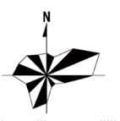    图2-2 项目平面示意图
  项目组成 |  | 工程内容及规模 | 备注
  主体工程 | 生产车间 | 租赁现有厂房，建筑面积2628m²，钢结构，设置2条60万m²复合保温模板； | 依托现有厂房建设生产线
  辅助工程 | 养护场 | 位于车间内，占地面积500m²，用于自然养护复合模板； | 依托现有
  公用工程 | 供水 | 项目用水由园区供水管网供给； | 依托园区
  公用工程 | 供电 | 项目用电由园区供电网供给； | 依托园区
  公用工程 | 排水 | 生活污水排入园区管网，最终进入阜康市西部城区污水处理厂，不外排； | 依托园区
  公用工程 | 供热 | 冬季不生产，管理区设置电采暖器进行采暖； | 新建
  环保工程 | 废气 | 搅拌废气经设备自带布袋除尘装置（除尘效率99.7%）处理后通过15m排气筒（DA001）排放 | 新建
  环保工程 | 废气 | 物料储存废气经水泥筒仓和砂石料筒仓分别自带布袋除尘设备（除尘效率99.7%）处理后通过排气口排放 | 新建
  环保工程 | 废气 | 物料拉运路段定期清理，洒水抑尘（抑尘效率80%）减少运输扬尘的起尘量 | 新建
  环保工程 | 废水 | 生活污水排入园区排水管网，最终进入污水处理厂处理； | 依托园区
  环保工程 | 固废 | 生活垃圾收集于垃圾桶，集中收集后由环卫部门统一清运； | 新建
  环保工程 | 固废 | 餐厨废油委托餐厨垃圾处理单位定期清运处置； | 新建
  环保工程 | 固废 | 切割产生的边角料收集后清运至一般固废填埋场进行填埋处置； | 新建
  环保工程 | 固废 | 布袋除尘收集的粉尘收集后回用于生产； | 新建
  环保工程 | 固废 | 废机油暂存危废暂存间，委托具有处理资质的单位处置； | 新建
  环保工程 | 噪声 | 选用低噪声设备，高噪声设备设置减震台，安装时使用橡胶减震垫等措施、厂房隔音等措施降噪； | 新建
  储运工程 | 原料堆场 | 建筑面积300m²，位于车间内，用于原料暂存； | 新建
  储运工程 | 产品堆场 | 占地面积700m²，位于车间内，用于堆放成品； | 新建
  依托工程 | 办公室、宿舍、食堂 | 租赁厂区内现有办公室、食堂、宿舍用于员工日常办公、生活及休息。 | 依托现有厂房
  序号 | 名称 | 规格 | 数量 | 单位
  1 | 原料仓 | MC-24A | 2 | 座
  2 | 输送机 | LSY219×4500mm | 2 | 条
  3 | 斗式提料机 | PDH300*18.5M | 1 | 台
  4 | 2.5立方干粉搅拌机 | / | 1 | 台
  5 | 干粉输送螺旋 | LSY219×3800mm | 1 | 台
  6 | 干粉提升机 | PDH300*9M | 1 | 台
  7 | 干料输送分料螺旋 | LSY219×2800 | 2 | 台
  8 | 计量斗 | 83mm | 5 | 台
  9 | 加水搅拌机 | 2.3m³ | 5 | 台
  10 | 切割机 | / | 2 | 台
  序号 | 原料名称 | 年用量 | 来源
  1 | 保温挤塑板 | 600000m² | 外购
  2 | 砂石料 | 6000t | 外购
  3 | 水泥 | 4800t | 外购
  4 | 纤维素 | 200t | 外购
  5 | 聚苯颗粒熟化料 | 1000t | 外购
  6 | 网格布 | 1800000m² | 外购
  8 | 界面剂 | 18t | 外购
  序号 | 物质名称 | 主要性能
  1 | 聚苯颗粒 | 聚苯颗粒全称为膨胀聚苯乙烯泡沫颗粒，又称膨胀聚苯颗粒。该材料是由可发性聚苯乙烯树脂珠粒为基础原料膨胀发泡制成的，聚苯颗粒是聚苯颗粒保温砂浆的主要骨料。该材料适用于建筑节能50%和65%目标要求新建、扩建和既有房屋改造的工业民用建筑的外墙内、外保温和分户墙、地下室、车库、楼梯、走廊、消防通道、热桥单独保温隔热、EPS、XPS的找平防火层或保护层等。该材料制成聚苯颗粒板，阻燃等级能达到A级，属于不易燃保温材料。
  2 | 界面剂 | 可再分散乳胶粉产品为水溶性可再分散粉末，为乙烯、醋酸乙烯酯的共聚物，以聚乙烯醇作为保护胶体。由于可再分散乳胶粉具有高粘结能力和独特的性能，如：抗水性，施工性及隔热性等。性能：具有极突出的防水性能，粘结强度好，增加砂浆的弹性并有较长之开放时间，赋予砂浆优良的耐碱性，改善砂浆的粘附性/粘合性、抗折强度、可塑性、耐磨性能和施工性外，在柔性抗裂砂浆中更具有较强的柔韧性。
  3 | 纤维素 | 羧甲基纤维素钠，俗称纤维素、羧甲基纤维素、cme等多种称呼，适用于干粉砂浆建材，自流平剂等新型建材。干混砂浆主要用水溶性纤维素，水溶性纤维素又分为速溶型和经过表面处理的延迟溶解型。本项目在混合搅拌工序添加纤维素,使水泥、砂石料、聚苯颗粒熟化料等能跟均匀的搅拌。
  序号 | 用水类别 | 用水定额 | 用水  规模 | 用水量 |  | 排水量
   |  |  |  | m³/d | m³/a | m³/d | m³/a
  1 | 员工生活用水 | 80L/d·人 | 7人 | 0.56 | 134.4 | 0.448 | 107.52
  2 | 工艺用水 | / | / | 27.08 | 6500 | / | /
  3 | 餐饮用水 | 10L/人·餐 | 7人 | 0.21 | 50.4 | 0.168 | 40.32
  4 | 切割补充水 | / | / | 0.5 | 120 | / | /
  合计 |  |  | / | 28.35 | 6804.8 | 0.616 | 147.84
工艺流程和产排污环节 | 1、施工期  本项目为租赁现有厂房建设生产线。施工期只进行设备安装，不可避免的对项目区所在地周围环境产生一定的影响。施工期主要是产生废气、废水、噪声、固体废弃物（废包装材料）等。施工噪声随施工期结束而消除，固体废物收集后外售，装修废气通过自然通风后逸散至大气环境，施工人员生活污水依托厂区内排水管网。  废气  噪声、废气、废包装材料  装修装饰  设备安装  工程验收  图2-3 施工期工艺流程及产污环节分析  2、运营期  （1）将砂石料、水泥、聚苯颗粒熟化料、纤维素及水通过螺旋配送器，输送至混合机内搅拌，可形成保温聚合物砂浆，输送路径采用管道，并实现落料接口与混合机无缝隙连接，无粉尘外溢。在封闭混合机加料孔中投入水泥砂浆，并加水混合，混合过程中盖上混合机顶盖，使混合机处于封闭状态。  （2）在流水线上放置保温板，涂抹界面剂，在复合机输送带的带动下自动铺设聚合物砂浆，下一层铺设网格布，再铺设一层聚合物砂浆。在复合机刮板作用下，保温聚合物均匀摊平。保温板一面铺设完成后上架晾晒。将半成品翻面后再过流水线，重复上述工艺。  （3）人工转移至养护区晾晒架上在厂房内部晾晒24h，常温下自然风干，夏季温度高于30℃时采用喷水养护，其他情况下不进行喷水养护。  （4）对半成品模板两端采用切割机进行修边处理，本项目切割采用高压水切割，切割废水经集水池收集后回用于切割工艺。切割工序均在车间内进行，处理后的成品待售。  项目运营期工艺流程及产污环节详见下图。  图2-4 运营期工艺流程及产污环节  2.2运营期产污环节  2.2.1废气  - 储存扬尘  将砂石料等原料装卸、储存时会产生粉尘。  - 输送粉尘  物料运输过程中会产生粉尘，本项目采用密闭运输，则产生粉尘量可忽略不计。  （3）混料粉尘  物料混合搅拌时会产生粉尘。  2.2.2废水  本项目无生产废水产生，生活污水中主要污染因子COD_{Cr}、BOD₅、SS、氨氮，餐饮废水中主要污染物为动植物油。生活污水排入园区管网，最终进入污水处理厂处理。  2.2.3噪声  本项目运行后，对声环境的影响主要是搅拌机、切割机等的噪声，其源强声级为75~90dB（A）。  2.2.4固废  （1）边角料  切割产生的边角料。  （2）除尘设备收集的粉尘  布袋除尘设备在运行过程中收集的粉尘。  （3）生活垃圾  员工工作生活中产生的生活垃圾。  （4）危险废物  项目营运期由于机械维修等会产生少量废机油和收集废机油的桶。  综上所述，本项目产污环节见表2-6。  表2-6 运营期主要产污环节一览表
  排放类别 | 污染物 | 污染工序 | 污染因子
  废气 | 装卸、风蚀扬尘 | 物料装卸、储存、投料 | 颗粒物
  废气 | 混料粉尘 | 混料搅拌 | 颗粒物
  废气 | 切割粉尘 | 切割 | 颗粒物
  废气 | 运输粉尘 | 运输 | 颗粒物
  废水 | 生活污水 | 办公、生活过程 | COD_{Cr}、BOD₅、SS、NH₃-N
  噪声 | 机械噪声 | 各类设备运转过程 | 设备噪声
  固废 | 边角料 | 切割 | 边角料
  固废 | 生活垃圾 | 生活、办公过程 | 生活垃圾
  固废 | 除尘设备收集的粉尘 | 搅拌、砌块成型 | 粉尘
  固废 | 危险废物 | 设备维护 | 废机油
  固废 | 危险废物 | 设备维护 | 废油桶
与项目有关的原有环境污染问题 | 无

三、区域环境质量现状、环境保护目标及评价标准
区域  环境  质量  现状 | - 大气环境  1.1基本污染物现状调查与评价  本项目位于新疆昌吉回族自治州甘泉堡工业园区（阜康阜西产业园区）小微企业创新区，根据《环境影响评价技术导则大气环境》（HJ2.2-2018），可直接采用国家或地方生态环保主管部门公开发布的评价基准年环境质量公告或环境质量报告中的数据或结论。  由于离项目最近的天池站点位于风景区内，环境空气质量代表性不强，因此本次评价选择离本项目相对较近的国控监测站阜康市监测站2020年的监测数据进行统计分析，作为本项目环境空气现状评价基本污染物SO₂、NO₂、PM₁₀、PM_{2.5}、CO和O₃的数据来源。本项目所在区域空气质量现状评价结果详见下表：  表3-1 区域空气质量现状评价表  项目所在区域PM_{2.5}、PM₁₀年平均浓度均超过《环境空气质量标准》（GB3095-2012）的二级标准要求；O₃最大8小时平均浓度及CO、SO₂、NO₂的年均浓度均满足《环境空气质量标准》（GB3095-2012）的二级标准要求，本项目所在区域为不达标区域。超标主要是与当地气候条件和地理位置有关，评价区大气由于受到当地干旱气候的影响，空气中PM₁₀的本底值偏高，尤其在沙尘暴和浮尘天气，会出现严重超标。  1.2其他污染物现状调查与评价  （1）数据来源  根据《环境影响评价技术导则 大气环境》（HJ2.2-2018）相关要求，本项目特征污染物TSP监测数据引用“新疆鑫汇昌新型建材有限公司硫氧镁板生产建设项目”监测数据。该监测点位于项目区东南侧约350m处。监测点位图见附图4。  （2）采样及分析方法  采样方法和分析方法均执行《空气和废气监测分析方法》和《环境监测技术规范》（大气部分）中有关规定。  （3）监测时间及频率  TSP引用数据监测3天，取样时间为2022年3月15日至2022年3月17日，采样同步进行风向、风速、气温、气压等气象要素的观测。  （4）评价标准  TSP执行《环境空气质量标准》（GB 3095—2012）二级浓度限值（24h平均0.3mg/m³）。  （4）评价方法  本评价采用污染物的浓度占标率来评价空气环境质量水平。  用以下公式计算而得：  式中：P_{i}——污染物i的浓度占标率，%；  C_{i}——污染物i的实测浓度，mg/m³；  C_{o}——污染物i的评价标准，mg/m³。  （5）监测与评价结果  TSP监测与评价结果，见表3-2。  表3-2 特征因子评价结果一览表  根据监测结果可知，项目区内监测点TSP浓度满足《环境空气质量标准》（GB3095-2012）限值要求。  2、地表水  本项目运营期无生产废水产生。餐饮废水经隔油池处理后同生活污水一起排入园区管网，最终进入污水处理厂处理。根据《环境影响评价技术导则 地面水环境》（HJ/T2.3-2018）本次评价不开展地表水质量现状调查。  3、地下水、土壤环境  根据《环境影响评价技术导则 地下水环境》（HJ610-2016）附录A，本项目属于“J非金属采选及制品制造”中第69项石墨及其他非金属矿物制品：报告表“其他”。地下水环境影响评价等级为IV类，因此本项目不开展地下水环境影响评价。  根据《环境影响评价技术导则 土壤环境（试行）》（HJ964-2018）本项目属于土壤评价行业分类“金属冶炼和压延加工及非金属矿物制品”中的“其他”，本项目土壤评价类别为III类，项目占地规模为小型，周围敏感程度为不敏感，所以本项目可不开展土壤环境影响评价。  4、声环境  新疆昌吉回族自治州甘泉堡工业园区（阜康阜西产业园区）小微企业创新区，中心地理坐标为：东经87°49′13.403″，北纬44°9′36.088″。东侧为园区道路，南侧为吉成仓储设备制造有限公司，西侧为新疆三维包装有限公司，北侧为闲置厂房。本项目用地为工业用地，项目所在区域属于3类区域，执行《声环境质量标准》（GB3096-2008）3类标准，即昼间≤65dB(A)、夜间≤55dB(A)。  本项目为新建项目，由于项目厂界外50m范围内不存在声环境保护目标，本次评价不对项目区进行现状监测。
  污染物 | 年评价指标 | 现状浓度（μg/m³） | 标准值（μg/m³） | 占标率 | 达标情况
  PM_{2.5} | 年平均质量浓度 | 53 | 35 | 151.4% | 不达标
  PM₁₀ | 年平均质量浓度 | 88 | 70 | 125.7% | 不达标
  SO₂ | 年平均质量浓度 | 8 | 60 | 13.3% | 达标
  NO₂ | 年平均质量浓度 | 33 | 40 | 82.5% | 达标
  CO | 年平均质量浓度 | / | /
  CO | 百分位数日平均 | 2500 | 4000 | 62.5% | 达标
  O₃ | 年平均质量浓度 |  | /
  O₃ | 8h平均质量浓度 | 131 | 160 | 81.9 | 达标
  监测项目 | 监测点位 | 小时值浓度范围 | 最大浓度占标率  （%） | 达标  情况 | 标准值
  TSP | 项目区内 | 0.198-0.217 | 72.3 | 达标 | 0.3mg/m³
环  境  保  护  目  标 | 1、大气环境  本项目厂界外500m范围内无自然保护区、风景名胜区、居住区、文化区和农村地区中人群较集中的区域等保护目标。  2、声环境  本项目厂界外50m范围内无声环境保护目标。  3、地下水环境  本项目厂界外500m范围内无地下水集中式饮用水水源和热水、矿泉水、温泉等特殊地下水资源。
污  染  物  排  放  控  制  标  准 | （1）大气污染物：本项目有组织颗粒物执行《水泥工业大气污染物排放标准》（GB4915-2013）表2的大气污染物颗粒物特别排放限值（10mg/m³）；厂界颗粒物执行《水泥工业大气污染物排放标准》（GB4915-2013）新污染源颗粒物的无组织排放标准（1mg/m³）。  表3-3 水泥工业大气污染物排放标准 单位：mg/m³  （2）废水：废水执行《污水综合排放标准》（GB8978-1996）三级标准。  表3-4 污水综合排放标准 单位：mg/L  （3）噪声：厂界噪声执行《工业企业厂界环境噪声排放标准》(GB12348-2008)中3类标准；  表3-5 工业企业厂界环境噪声排放标准 单位：dB（A）  （4）一般固废：《一般工业固体废物贮存和填埋污染控制标准》（GB18599-2020）；  （5）危险废物：危险废物执行《危险废物贮存污染控制标准》（GB18597-2001）及环保部公告2013第36号。
  污染物 | 限值 | 污染物排放监控位置 | 执行标准
  有组织颗粒物 | 10 | 排气口 | 《水泥工业大气污染物排放标准》（GB4915-2013）
  无组织颗粒物 | 0.5 | 厂界外20m处 | 《水泥工业大气污染物排放标准》（GB4915-2013）
  序号 | 项目 | 标准值
  1 | pH | 6~9
  2 | 悬浮物 | 400
  3 | BOD₅ | 300
  4 | COD | 500
  5 | NH₃-N | /
  类 别 | 昼 间 | 夜 间
  3类标准 | 65dB（A） | 55dB（A）
总  量  控  制  指  标 | 根据国家规定的总量控制污染物种类，结合本项目的排污特点、所在区域的环境质量现状等因素综合考虑，本项目总量控制污染物为颗粒物，因此将颗粒物设为本项目总量控制指标，新增排放量从当地减排总量中2倍削减替代，本项目产生颗粒物的量为0.033t/a，则本项目建议申请指标为：颗粒物0.066t/a。  因此，根据上述建议值可以作为环保管理部门制定企业污染物排放总量控制指标的参考。

四、主要环境影响和保护措施
施工  期环  境保  护措  施 | 1、大气环境  本项目施工期主要大气污染物为扬尘和施工机械尾气。  施工扬尘污染防治措施：  （1）施工现场采取洒水、覆盖、铺装等降尘措施；建筑垃圾采取封闭方式清运，严禁高处抛洒；易产生扬尘的材料采取封闭运输；  （2）施工现场禁止焚烧沥青、油毡、橡胶、垃圾等易产生有毒有害烟尘和恶臭气体的物质；  （3）建筑垃圾运输、处理时，按照城市人民政府市容环境卫生行政主管部门规定的时间、路线和要求，清运到指定的场所处理；  （4）临时性的废弃物堆场，应当设置围挡、防尘网等防尘设施；  （5）进出工地的物料、垃圾运输车辆，应尽可能采用密闭车斗，并保证物料不遗撒外漏。若无密闭车斗，物料、垃圾的装载高度不得超过车辆槽帮上沿，车斗应用苫布遮盖严实。苫布边缘至少要遮住槽帮上沿以下15cm，保证物料、垃圾等不露出。车辆应按照批准的路线和时间进行物料、垃圾的运输；  （6）运输车辆、机械设备废气防治措施：施工机械为期主要含有CO、NOx等污染物。应采取以下措施：施工场地内限速行驶并保持路面的清洁。加强对施工车辆的检修和维护，严禁使用超期服役和尾气超标的车辆。对施工期进出现场车流量进行合理安排，防止施工现场车流量过大。尽可能使用耗油低，排气小的施工车辆，选用优质燃油，减少机械和车辆有害废气排放。  2、水环境  （1）工程施工期间，施工单位应严格执行《建设工程施工场地文明施工及环境管理暂行规定》，对排水进行组织设计，严禁乱排、乱流污染环境；  （2）定期清洁建筑施工机械表面不必要的润滑油及其它油污，对废油应妥善处置；  （3）加强施工机械设备的维修保养，避免在施工过程中燃料油的跑、冒、滴、漏；  （4）不得随意在施工区域内冲洗汽车，对施工机械进行检修和清洗时必须定点，检修和清洗场地必须经水泥硬化，清洗污水应根据废水性质进行隔渣、隔油和沉淀处理，用于道路的洒水降尘；  （5）施工人员的生活污水，不得随地倾倒，以防污染当地水质，施工现场不设置生活区，全部依托厂区内现有厕所。  3、噪声  本项目施工期间的噪声主要来自施工机械和运输车辆，为了减少施工现场噪声污染的影响，施工过程中可采取以下噪声防治措施：  （1）制订合理的施工计划，尽可能避免高噪声设备同时施工。高噪声施工时间尽量安排在昼间进行，除抢险等特殊情况外，严禁夜间进行高噪声施工作业。  （2）合理布局高噪声设备，空压机、电锯、备用发电机等可移动的高噪声设备放置在远离环境敏感点一侧，避免在同一地点安排大量动力机械设备，以免局部声级过高。  （3）施工单位应尽量选用低噪声或带有隔音、消音的机械设备，如以液压机械代替燃油机械，并加强对设备的维护保养。  （4）降低人为噪声，按规定操作机械设备，模板、支架拆卸吊装过程中，遵守作业规定，减少碰撞噪音。尽量少用哨子等指挥作业，而代以现代化设备，如用无线对讲机等。  （5）对位置相对固定的高噪声机械设备，尽量在工棚内操作，不能进入棚内的，可采取围档之类的单面隔声板。对各施工环节中噪声较为突出且又难以对声源进行降噪的设备装置，应采取临时围障措施，围障最好敷以吸声材料，以此达到降噪效果。  （6）加强运输车辆的管理，按规定组织车辆运输，合理规定运输通道。施工场地内道路应尽量保持平坦，减少由于道路不平而引起的车辆颠簸噪声。  - 固体废物  为防止施工期固体废物对周围环境带来不利影响，要求采取以下污染防治措施：  （1）将可回收的废品进行分类收集，不能回收的建筑垃圾以无机物成分为主，应及时外运至当地垃圾填埋场处置。  （2）施工建筑固废，应设专门场地堆存，定期及时外运处理，运输时做好防扬散，防洒漏工作，避免固废影响环境。  （3）施工人员的生活垃圾应集中收集，不允许随地乱抛，影响环境卫生，或混入建筑垃圾；生活垃圾应纳入城市生活垃圾收运处理系统。  （4）建筑固体废弃物和生活垃圾堆存时间不易超过24h，应与相关部门协调好，做到日产日清，不得随意排放，对当地环境基本无影响。  只要严格管理，对施工建筑垃圾和生活垃圾做到及时清运，对当地环境不会产生明显影响。
运营  期环  境影  响和  保护  措施 | - 大气环境影响分析  1.1大气污染物源强估算  1.1.1搅拌粉尘  本项目生产工艺中物料搅拌环节会产生粉尘，根据《排放源统计调查产排污核算方法和系数手册（2021年版）》中3021水泥制品制造（含3022砼结构构件、3029其他水泥类似制品制造）行业系数手册，本项目生产工艺产污系数详见下表。  表4-1 水泥制品制造产污系数表  本项目年产约60万m²复合保温模板，每平方米产品约35kg，则本项目年产复合保温模板21000t。根据上表产污系数，本项目搅拌环节产生粉尘量为10.983t/a，本项目搅拌环节在密闭搅拌机中进行，粉尘经设备自带布袋除尘（除尘效率99.7%，风速2m/min，过滤面积83.3m²）处理后通过15m排气筒（DA001）排放，风机风量为10000m³/h。经除尘设备处理后本环节粉尘排放量为0.033t/a，排放浓度为1.719mg/m³，排放速率为0.017kg/h，《水泥工业大气污染物排放标准》（GB4915-2013）表2的大气污染物颗粒物特别排放限值（10mg/m³），对周围环境影响不大。  排气筒参数详见下表。  表4-2 排气筒参数  非正常工况：本项目非正常工况主要为除尘设备故障导致粉尘排放量骤然增加。详情见下表：  表4-3 非正常工况废气污染物产生及排放情况  1.1.2储存、输送扬尘  本项目水泥和砂石料通过罐车输送至厂区水泥筒仓和砂石料筒仓中，输送环节密闭。根据表4-1计算得，本项目储存起尘量约为2.052t/a，粉尘分别经两个筒仓自带的两台布袋除尘装置（除尘效率99.7%）处理后通过筒仓排气孔排出，排出粉尘量总为0.006t/a。  1.1.3运输扬尘  车辆行驶产生的扬尘，在道路完全干燥的情况下，可按下列经验公式计算：  Q=0.123(V/5)(W/6.8)^{0.85}(P/0.5)^{0.75}  式中：Q：汽车行驶时的扬尘，kg/km·辆；  V：汽车行驶速度，km/h；  W：汽车载重，t；  P：道路表面粉尘量，kg/m²。  本项目车辆在厂区内行驶距离按100m计，本项目平均每天发空车、重载各1辆·次；空车车重10t，载重车重约60t，以速度10km/h，在不同路面清洁度情况下的扬尘见下表。  表4.4 车辆行驶扬尘量 单位 kg/d  根据本项目的情况，厂区路面为硬化道路，定期洒水。基于这种情况，本环评道路路况以0.1kg/m²计，则经计算，运输车辆起尘量为1.053kg/km·辆，则本项目运输车辆年起尘量为0.025t/a通过厂区每天洒水抑尘，扬尘产生量可降低80%，则本项目运输车辆起尘量处理后为0.005t/a。  本项目无组织粉尘排放总量为0.011t/a。本次评价采用《环境影响评价技术导则—大气环境》（HJ2.2-2018）附录A推荐模型清单中的AERSCREEN预测无组织废气浓度。  表4-5 无组织废气面源排放参数一览表  表4-6 估算模型参数表  表4-7 预测结果表  由上表可知，本项目无组织颗粒物最大落地浓度为0.0029mg/m³，无组织颗粒物最大落地浓度满足《水泥工业大气污染物排放标准》（GB4915-2013）新污染源颗粒物的无组织排放标准（0.5mg/m³）。  表4-8 废气排放情况一览表  1.2大气环境影响监测计划  根据《排污许可证申请与核发技术规范 水泥工业》（HJ848-2017）相关规定，本次评价确定本项目大气环境自行监测方案见表4-9。  表4-9 废气排放监测方案  2、废水  本项目运营期产生的废水主要为生活污水。  2.1生活污水  生产废水：项目无生产废水产生，切割废水经集水池收集回用切割工艺，不外排。  生活污水：生活用水主要为工作人员的日常生活用水。本项目生活污水排放量为107.52m³/a；排入园区下水管网，最终进入阜康市西部城区污水处理厂处理。污染物浓度及产生量分别为COD_{Cr}：400mg/L，0.043t/a；BOD₅：200mg/L，0.022t/a；NH₃-N：35mg/L，0.004t/a；SS：200mg/L，0.022t/a。废水主要污染物浓度满足《污水综合排放标准》（GB8978-1996）中的三级标准要求。  餐饮废水：本项目餐饮废水共计40.32m³/a。污水的主要污染物浓度为COD_{Cr}350mg/L、BOD₅200mg/L、SS250mg/L、NH₃-N30mg/L和动植物油80mg/L，产生量分别为COD_{Cr}：0.014t/a、BOD₅：0.008t/a、SS：0.01t/a、NH₃-N：0.001t/a、动植物油：0.003t/a。餐饮废水经油水分离器（隔油效率50%）处理后动植物油排放为0.002t/a。废水主要污染物浓度满足《污水综合排放标准》（GB8978-1996）中的三级标准要求。餐饮废水经油水分离器处理后排入园区下水管网，最终进入阜康市西部城区污水处理厂处理。  表4-10 废水产污表  2.2污水处理厂依托可行性分析  本项目废水主要为员工日常生活废水及餐饮废水，餐饮废水经油水分离器处理后同生活污水排入阜康市西部城区污水处理厂进一步处理。阜康市西部城区污水处理厂又名阜西区污水处理厂，于2017年建设，阜西区污水处理厂采用较为先进的污水处理工艺水解酸化+ A²/O+ MBR膜池，其设计规模为5万立方米/日，目前日处理规模达到2万立方米/日，园区内下水管网均已敷设完毕，各企业内排水管网与园区主下水管网接通后即可排水。根据实地调查，目前项目区污水管网已经铺设完毕，阜西区污水处理厂已投入运营，经处理后的污水水质满足《城镇污水处理厂污染物排放标准》（GB18918-2002）一级A排放标准，目前仍有充足容量，可以满足项目污水处理要求。本项目废水排放浓度可满足《污水综合排放标准》（GB8978-1996）表4三级污染物排放标准限值。因此，污水排放可满足园区污水处理厂入管网要求，排入该污水处理厂是可行的。  2.3废水排放监测计划  表4-11 废水排放监测方案  3、声环境影响分析  3.1噪声设备及噪声级  本项目噪声主要来源于搅拌机、切割机等产生的噪声，其源强声级为75~90dB（A）。主要设备噪声源强见表4-12。  表4-12 主要噪声源一览表  项目区内作业时设备同时运行，多个噪声源叠加的综合噪声计算公式如下：  式中：—多个噪声源叠加的综合噪声声级，dB（A）；  —第I个噪声源的声级，dB（A）；  —噪声源的个数。  本项目依据表4-12中数据计算得综合噪声源强为96dB（A），生产设备加装减震基础，可降噪20dB(A)，噪声值室外随着一定距离的进行衰减。  3.2预测模式  噪声预测模式采用《环境影响评价技术导则 声环境》（HJ2.4-2009）附录A中工业噪声预测计算模式进行预测，公式如下：  LA_{(r)}=LA_{(r0)}－20×lg(r/r₀)  式中：LA_{(r)}---距离基准声源r米处的A声级，dB(A)；  LA_{(r0)}---离声源距离为r₀米处的A声级，dB（A）；  r---预测点距噪声源的中心距离，m；  r₀---基准声源距噪声源的中心距离，m。  3.3预测结果及分析  根据预测模式及噪声源强参数及各产噪设备距四周厂界的距离，预测噪声源对四周厂界噪声的贡献值预测结果详见表4-13。  表4-13 项目厂界噪声值预测结果一览表 单位：dB（A）  由上表可见，本项目厂界四周贡献值满足《工业企业厂界环境噪声排放标准》（GB12348-2008）中3类标准要求。  3.4声环境保护措施  为了最大限度减少项目运营期噪声对周边环境的影响，建设单位采取如下防治措施：  （1）车间墙体加设吸声、隔声材料，并安装隔声窗。  （2）在搅拌机机座上加设减震装置，在搅拌机运行过程中关闭门窗。  （3）设备安装减振动垫等进行减震；设备进出口接口采用软接口、软接管。  3.5监测计划  根据《排污单位自行监测技术指南 水泥工业》（HJ848-2017）相关规定，本次评价确定本项目声环境监测计划见表4-14。  表4-14 声环境监测计划  4、固体废物  4.1生活垃圾  本项目产生的固体废物主要为生活垃圾和餐厨废油，本项目有职工7人，按每人每日0.5kg计，年产生活垃圾0.84t/a，统一收集后交由环卫部门统一清运处理。生活垃圾有机物成分较高，含水率大，极易腐烂，影响环境卫生，可导致病原微生物的传播，同时还向大气释放出大量的氨、硫化物等污染物，据资料介绍，生活垃圾堆放时，仅有机挥发性气体就多达100多种，其中含有许多致癌、致畸物。生活垃圾应及时清理，交由环卫部门统一清运至当地生活垃圾填埋场进行卫生填埋处置，以最大限度的减少生活垃圾对环境的影响。  餐饮废水经油水分离器处理后产生的餐厨废油委托当地餐厨垃圾处理单位定期清运处置。  4.2一般工业固体废物  4.2.1边角料  根据业主提供资料，切割环节产生的边角料的量为6t/a，边角料收集后委托环卫部门定期清运至一般固废填埋场进行填埋处置。  4.2.2布袋除尘收集的粉尘  搅拌机、筒仓布袋除尘收集的粉尘量为12.996t/a，统一收集后作为原料回用于生产。  4.3危险废物  项目营运期由于机械维修等会产生少量废机油和废油桶，类比同类型项目，废机油产生0.1t/a，废油桶产生量为0.05t/a。依据《国家危险废物名录（2021版）》，废机油属于危险废物，危险废物代码为HW08（900-214-08），废油桶危险废物代码为HW08（900-249-08）。环评要求在车间外南侧设置一间5m²危废暂存间用于临时贮存废机油和废油桶，用专用容器密封存放在危废暂存间，定期交由有资质单位进行处置。暂存间需满足《危险废物贮存污染控制标准》（GB18597-2001）及其修改单要求。根据《危险废物储存污染控制标准》（GB18597-2001），本项目临时储存严格按照危险废物管理和处置要求进行，具体要求如下：  （1）危险废物按照类别分置于防渗漏、防腐蚀的符合国家标准的专用包装物或者密闭的容器内，远离火种、热源，有明显的警示标识和警示说明，加强防渗漏安全措施；  （2）危险废物暂存间应设有专门人员看管，管理人员在工作中应佩戴防护用具，并配备医疗急救用品；  （3）建立档案制度，在危险废物的收集、贮存、转运及处理过程中，实行“转移联单制度”，对暂存的废物种类、数量、特性、包装容器类别、存放库位、存入日期、运出日期等详细记录在案并长期保存。建立定期巡查、维护制度；  （4）危废暂存间地面及裙角按规定采取防腐、防渗措施，并做到定期维护暂时贮存设施、设备；  （5）危险废物暂存场所地面一旦出现盛装液态固体废物的容器发生破裂或渗漏情况，马上修复或更换破损容器，地面残留液体用布擦拭干净。出现泄漏事故及时向有关部门通报。  根据《危险废物转移管理办法》（生态环境部公安部交通运输部部令第23号），本项目危险废物转移时应当遵循以下要求：  （1）危险废物转移应当遵循就近原则。  （2）转移危险废物的，应当执行危险废物转移联单制度，法律法规另有规定的除外。  （3）转移危险废物的，应当通过国家危险废物信息管理系统（以下简称信息系统）填写、运行危险废物电子转移联单，并依照国家有关规定公开危险废物转移相关污染环境防治信息。  （4）运输危险废物的，应当遵守国家有关危险货物运输管理的规定。未经公安机关批准，危险废物运输车辆不得进入危险货物运输车辆限制通行的区域。  （5）在危险废物转移过程中应当采取防扬散、防流失、防渗漏或者其他防止污染环境的措施，不得擅自倾倒、堆放、丢弃、遗撒危险废物，并对所造成的环境污染及生态破坏依法承担责任。  （6）应当依法制定突发环境事件的防范措施和应急预案，并报有关部门备案；发生危险废物突发环境事件时，应当立即采取有效措施消除或者减轻对环境的污染危害，并按相关规定向事故发生地有关部门报告，接受调查处理。  （7）制定危险废物管理计划，明确拟转移危险废物的种类、重量（数量）和流向等信息。  （8）建立危险废物管理台账，对转移的危险废物进行计量称重，如实记录、妥善保管转移危险废物的种类、重量（数量）和接受人等相关信息。  根据工程分析，本项目固体废物主要为工作人员生活垃圾、一般工业固废和危险废物，其中各固体废物的产生源、排放量和处置方式见表4-15。  表4-15 固体废物排放量及处置设施  由上表可以得出该项目所产生的各种固体废物均具有良好的处置方法，处置率100%，符合固体废物减量化、资源化、无害化要求，防治措施可行，不会对周围环境产生影响。  5、地下水、土壤  5.1污染源分析  本项目地下水、土壤污染源主要为生活污水、废机油。污染物主要为COD_{Cr}、BOD₅、SS、氨氮、废矿物油等。  5.2污染防控措施  本项目生活污水排入园区管网。危废暂存间实行重点防渗措施。  5.3分区防渗要求  根据可能泄漏至地面的污染物的性质和生产单元的构建方式，结合项目总平面布置情况和《环境影响评价技术导则 地下水环境》（HJ610-2016）中地下水污染防渗分区要求，本项目危废暂存间按照重点防渗要求防护，生产车间按照简单防渗区要求防护。对厂区可能泄漏污染物的地面进行防渗处理，可有效防治污染物渗入地下，并及时地将泄漏/渗漏的污染物收集并进行集中处理。  本环评要求企业采取以下环保措施避免对地下水造成污染：  （1）危废暂存间内地面全部硬化，并做好相应的防渗措施；  （2）做好地面防渗，以及装置、管道的密封防漏工作，定期检查、维修和及时更新。  重点防渗区内至少1m厚黏土层（渗透系数≤10⁻⁷cm/s）或2mm厚高密度聚乙烯，至少2mm厚的其他人工材料，渗透系数≤10⁻¹⁰cm/s。  简单防渗区地面硬化。  本项目全厂污染防治分区情况详见表4-16。  表4-16 本项目地下水污染防治分区情况表  项目分区防渗见下图。  图5-1 分区防渗图  6、环境风险  6.1评价依据  本环境风险评价的目的是分析和预测建设项目存在的潜在危险、有害因素、建设项目建设和生产运行期间可能发生的突发性事件或事故（一般不包括人为破坏及自然灾害）引起易燃易爆等物质燃烧爆炸，所造成的人身安全与环境影响和损害程度，提出合理可行的防范、应急与减缓措施，以使建设项目事故率、损失和环境影响达到可接受水平。  （1）风险调查  建设项目风险源调查  本项目为保温模板生产项目，生产过程中涉及的主要原料为水泥、砂石料、界面剂等，项目所用原料不具有危险性，项目不存在风险源。  环境风险潜势初判及评价等级  《建设项目环境风险评价技术导则》（HJ169-2018）中规定，根据建设项目涉及的物质及工艺系统危险性和所在地的环境敏感性确定环境风险潜势。风险潜势为Ⅳ及以上，进行一级评价；风险潜势为Ⅲ，进行二级评价；风险潜势为Ⅱ，进行三级评价；风险潜势为Ⅰ，可开展简单分析。因此本次评价按照导则附录A的内容进行风险分析。  表4-17 评价工作等级划分  表4-17 建设项目环境风险潜势划分  本项目原辅材料主要为水泥、砂石料、界面剂等，经查，水泥、砂石料、界面剂等未被列入《危险化学品重大危险源辨识》（GB18218-2018）监控目录，也未被列入《建设项目环境风险评价技术导则》（HJ169-2018）附录B规定的重点关注的危险物质。本项目生产过程中并未使用有毒物质，属非重大危险源。本项目位于新疆昌吉回族自治州甘泉堡工业园区（阜康阜西产业园区）小微企业创新区，不属于《建设项目环境影响评价分类管理名录》中列出的环境敏感区。由此判定环境风险潜势为Ⅰ类。根据评价导则要求，本次评价参照标准进行风险识别和对事故风险进行简单分析，定性分析危险物质、环境影响途径、环境危害后果、风险防范措施等。  5.2环境敏感目标调查  根据危险物质可能的影响途径，确定项目环境敏感目标主要为评价范围内的居住区、医疗卫生、文化教育、科研、行政办公等人口集中区，本项目周围没有环境敏感目标。项目事故情况下可能影响的地表水体、地下水及土壤。  5.3风险识别  （1）风险物质识别  项目使用的原辅材料主要为水泥、砂石料、界面剂等，不涉及《建设项目环境风险评价技术导则》（HJ169-2018）规定的危险物质的生产、使用、贮运等。  （2）生产设施风险识别  本项目生产设施可能发生的风险事故有：  A生产、贮存设备可能因控制系统出现故障或操作与判断失误，导致物料外泄；  B废气处理设施（如袋式除尘器）故障导致废气不经处理直接排放，污染物排放出现超标现象；  C散装水泥卸料时压力过大导致罐体爆炸。  5.4环境风险分析  （1）物料外泄会导致附近土壤和地下水污染；  （2）废气处理设施故障会导致粉尘超标排放，对项目周围及环境敏感目标处的大气环境造成不良影响，周围群众吸入过量粉尘会对身体健康造成不良影响；  （3）水泥罐爆炸会公共安全和生命财产造成巨大损失，也会对周围大气环境造成巨大不良影响。  5.5风险防范措施及应急要求  根据有毒有害物料的理化性质、毒理学特征，环境风险因素分析，以及该项目产品的运输、储存方式，充分考虑工程所处的地理位置、区域自然环境和社会概况，对环境风险采取以下防范对策与措施：  （1）操作人员定期培训，严格按照工作流程进行操作。检修人员定期检修生产设备和贮存设备，防微杜渐。  （2）废气处理设施定期检修和维护，如发生故障，立即停止生产，维修好后方可生产，保证产生的粉尘都能经过处理。  （3）水泥罐进料时将罐内压力控制在合理范围内，防止压力过大造成爆炸；罐体压力表、安全阀、放气阀等按时检查，发现损坏及时更换；罐体定期检查，发现损伤立即保修或更换。  风险应急：  （1）废气处理设施发生故障时，立即停产检修，保证生产设施和环保设施同时运行，废气得到有效处理。  （2）水泥罐发生爆炸时，立即疏散周围人员，启动风险应急预案。  5.6环境风险分析结论  根据分析结果，本项目运营过程中主要的环境风险为火灾，但不存在重大危险源。建设单位在建设过程中应落实本项目提出的风险防范措施，并根据今后实际生产情况结合本报告中提出的事故应急预案，制定更详实的应急预案，确保防范措施的运行。在落实风险防范措施、做好应急预案的前提下，本项目的风险处于可接受水平。  表4-18 建设项目环境风险简单分析内容表  6、环保投资  本项目环保投资合计为47万元，占项目总投资的4.7%。本项目环保投资分析估算见表4-19。  表4-19 环保投资估算
  工段名称 | 产品名称 | 原料名称 | 工艺名称 | 规模等级 | 污染物指标 |  | 系数单位 | 产污系数
  物料输送 | 各种水泥制品 | 水泥、砂子等 | 物料输送储存 | 所有规模 | 废气 | 颗粒物 | 千克/吨-产品 | 0.19
  物料搅拌 | 各种水泥制品 | 水泥、砂子等 | 物料混合搅拌 | 所有规模 | 废气 | 颗粒物 | 千克/吨-产品 | 0.523
  排气筒编号 | 高度 | 内径 | 地理位置坐标 | 温度
  DA001 | 15m | 0.5 | 87°49′16.749″，44°9′36.802″ | 25℃
  排放源 | 污染物 | 排放量kg/h | 排放浓度mg/m³ | 持续  时间 | 非正常工况 | 应对  措施
  1#车间除尘设备 | 颗粒物 | 5.72 | 572.031 | 1h | 除尘设备故障 | 紧急检修、更换布袋
  路况  车况 | 0.1kg/m² | 0.2kg/m² | 0.3kg/m² | 0.4kg/m² | 0.5kg/m² | 0.6kg/m²
  空车 | 0.102 | 0.172 | 0.233 | 0.288 | 0.341 | 0.391
  重车 | 0.26 | 0.437 | 0.595 | 0.35 | 0.87 | 1.0
  合计 | 0.362 | 0.609 | 0.838 | 0.638 | 1.211 | 1.391
  名称 | 面源海拔高度/m | 面源长度/m | 面源宽度/m | 面源有效排放高度/m | 年排放小时数/h | 排放工况 | 污染物排放  量/(t/a)
  厂区 | 506 | 120 | 20 | 8 | 1920 | 正常 | TSP 0.011
  参数 |  | 取值
  城市农村/选项 | 城市/农村 | 城市
  城市农村/选项 | 人口数（城市人口数） | 16.4万
  最高环境温度 |  | 40°C
  最低环境温度 |  | -16°C
  土地利用类型 |  | 城市
  区域湿度条件 |  | 干旱
  是否考虑地形 | 考虑地形 | 否
  是否考虑地形 | 地形数据分辨率（m） | /
  是否考虑海岸线熏烟 | 考虑海岸线熏烟 | 否
  是否考虑海岸线熏烟 | 海岸线距离/k | /
  是否考虑海岸线熏烟 | 海岸线方向/o | /
  编号 | 出现距离（m） | 落地浓度（mg/m³）
  1 | 1 | 0.0019
  2 | 25 | 0.0023
  3 | 50 | 0.0027
  4 | 69 | 0.0029
  5 | 75 | 0.0028
  6 | 100 | 0.002
  7 | 500 | 0.0002
  8 | 1000 | 0.00008
  9 | 1500 | 0.00005
  10 | 2000 | 0.00003
  排放形式 | 污染物 | 产生量  （t/a） | 产生浓度  （mg/m³） | 处理措施 | 排放量（t/a） | 排放浓度（mg/m³）
  有组织 | 1#车间混料、成型粉尘 | 10.983 | 572.031 | 密闭搅拌机+布袋除尘（除尘效率99.7%）+15m排气筒（DA001） | 0.033 | 1.719
  无组织 | 储存粉尘 | 2.052 | / | 水泥筒仓、砂石料筒仓自带布袋除尘器（除尘效率99.7%） | 0.006 | /
  无组织 | 运输粉尘 | 0.025 | / | 道路清洁，洒水抑尘（抑尘效率80%） | 0.005 | /
  监测位置 | 监测项目 | 监测频率 | 监测方式
  DA001搅拌废气排口 | 颗粒物 | 两年1次 | 委托第三方监测单位监测
  厂界上风向1点，厂界下风向3点 | 无组织颗粒物 | 每季度1次 | 委托第三方监测单位监测
  水质 | COD_{cr} | BOD₅ | SS | NH₃-N | 动植物油
  水污染物产生浓度(mg/L) | 385 | 202 | 216 | 81 | 20
  水污染物产生量（t/a） | 0.057 | 0.03 | 0.03 | 0.012 | 0.003
  水污染物排放浓度(mg/L) | 385 | 202 | 216 | 81 | 10
  水污染物排放量（t/a） | 0.057 | 0.03 | 0.03 | 0.012 | 0.002
  《污水综合排放标准》（GB8978-1996）三级标准(mg/L) | 500 | 300 | 400 | / | 100
  监测位置 | 监测项目 | 监测频率 | 监测方式
  企业废水总排放口 | pH值、化学需氧量、氨氮、悬浮物、总磷、流量 | 每年1次 | 委托第三方监测单位监测
  序号 | 噪声源 | 数量 | 运转方式 | 声源强度dB（A）
  1 | 搅拌机 | 6 | 连续 | 85
  2 | 切割机 | 2 | 连续 | 90
  3 | 提料机 | 2 | 连续 | 75
  预测点 | 噪声源距厂界距离（m） | 贡献值 | 标准值 | 达标情况
  东厂界 | 50 | 42 | 昼间：65  夜间：55 | 达标
  西厂界 | 65 | 39.7 | 昼间：65  夜间：55 | 达标
  北厂界 | 40 | 44 | 昼间：65  夜间：55 | 达标
  南厂界 | 20 | 50 | 昼间：65  夜间：55 | 达标
  类别 | 监测位置 | 监测项目 | 监测频率 | 监测方式
  污染源监测 | 厂界四周 | Leq(A) | 1次/季度 | 委托第三方监测单位监测
  类型 | 产生源 | 名称 | 排放量 | 处置办法 | 处置率
  生活垃圾 | 员工生活 | 生活垃圾 | 0.84t/a | 收集后交由环卫部门统一清理 | 100%
  生活垃圾 | 油水分离器 | 餐除废油 | 0.1t/a | 委托餐厨垃圾处理单位定期清运处置 | 100%
  一般工业固废 | 切割 | 边角料（302-004-99） | 6t/a | 委托环卫部门清运至一般固废填埋场处理 | 100%
  一般工业固废 | 除尘收集的粉尘 | 布袋除尘收集的粉尘（302-001-66） | 12.996t/a | 集中收集后回用于生产 | 100%
  危险废物 | 设备维护 | 废机油  HW08（900-214-08） | 0.1t/a | 危废暂存间暂存，委托具有处理资质的单位处理 | 100%
  危险废物 | 设备维护 | 废油桶  HW08（900-249-08） | 0.05t/a | 危废暂存间暂存，委托具有处理资质的单位处理 | 100%
  名称 | 范围
  重点防渗区 | 危废暂存间
  简单防渗区 | 其他区域
  环境风险潜势 | Ⅳ、Ⅳ+ | Ⅲ | Ⅱ | Ⅰ
  评价工作等级 | 一 | 二 | 三 | 简单分析ª
  a 是相对于详细评价工作内容而言，在描述危险物质、环境影响途径、环境危害后果、风险防范措施等方面给出定性的说明。
  环境敏感程度（E） | 危险物质及工艺系统危险性（P）
  环境敏感程度（E） | 极高危害（P1） | 高度危害（P2） | 中度危害（P3） | 轻度危害（P4）
  环境高度敏感区（E1） | Ⅳ⁺ | Ⅳ | Ⅲ | Ⅲ
  环境中度敏感区（E2） | Ⅳ | Ⅲ | Ⅲ | Ⅱ
  环境低度敏感区（E3） | Ⅲ | Ⅲ | Ⅱ | Ⅰ
  注：Ⅳ+为极高环境风险。
  建设项目名称 | 新疆墙冠建材有限公司年加工复合模板60万平米建设项目
  建设地点 | 新疆昌吉回族自治州甘泉堡工业园区（阜康阜西产业园区）小微企业创新区
  地理坐标 | 东经87°49′13.403″，北纬44°9′36.088″
  主要危险物质及布 | 主要危险物质：无
  环境影响途径及  危害后果 | 生产、贮存设备可能因控制系统出现故障或操作与判断失误，导致物料外泄，物料外泄会导致附近土壤和地下水污染；  废气处理设施（如袋式除尘器）故障导致废气不经处理直接排放，污染物排放出现超标现象，废气处理设施故障会导致粉尘超标排放，对项目周围及环境敏感目标处的大气环境造成不良影响，周围群众吸入过量粉尘会对身体健康造成不良影响；  散装水泥卸料时压力过大导致罐体爆炸，水泥罐爆炸会公共安全和生命财产造成巨大损失，也会对周围大气环境造成巨大不良影响。
  风险防范措施要求 | 根据有毒有害物料的理化性质、毒理学特征，环境风险因素分析，以及该项目产品的运输、储存方式，充分考虑工程所处的地理位置、区域自然环境和社会概况，对环境风险采取以下防范对策与措施：  （1）操作人员定期培训，严格按照工作流程进行操作。检修人员定期检修生产设备和贮存设备，防微杜渐。  （2）废气处理设施定期检修和维护，如发生故障，立即停止生产，维修好后方可生产，保证产生的粉尘都能经过处理。  （3）水泥罐进料时将罐内压力控制在合理范围内，防止压力过大造成爆炸；罐体压力表、安全阀、放气阀等按时检查，发现损坏及时更换；罐体定期检查，发现损伤立即保修或更换。  风险应急：  （1）废气处理设施发生故障时，立即停产检修，保证生产设施和环保设施同时运行，废气得到有效处理。  （2）水泥罐发生爆炸时，立即疏散周围人员，启动风险应急预案。
  时段 | 类别 | 环保措施 | 投资（万元）
  施工期 | 废气 | 洒水抑尘，苫盖遮挡 | 0.5
  施工期 | 废水 | 委托吸污车清运 | 0.3
  施工期 | 噪声 | 基底减震、合理安排 | 1.0
  施工期 | 固废 | 分类收集、及时清运 | 1.0
  运营期 | 废气 | 两个筒仓自带布袋除尘装置2台（除尘效率99.7%） | 20.0
  运营期 | 废气 | 搅拌机自带布袋除尘装置1台（除尘效率99.7%）+15m排气筒 | 10.0
  运营期 | 噪声 | 橡胶减震接头、减震垫、消声、隔声门窗、选用低噪声设备 | 2.0
  运营期 | 固废 | 生活垃圾箱、委托餐厨垃圾处理单位定期清运处置餐除废油 | 0.2
  运营期 | 固废 | 边角料委托清理 | 2.0
  运营期 | 危险废物 | 设立5m²危废暂存间，并委托具有处理资质的单位处置 | 10.0
  合 计 |  |  |  | 47

五、环境保护措施监督检查清单
内容  要素 | 排放口(编号、  名称)/污染源 | 污染物项目 | 环境保护措施 | 执行标准
大气环境 | DA001（搅拌机自带布袋除尘排口） | 颗粒物 | 布袋除尘（除尘效率99.7%）+15m排气筒 | 《水泥工业大气污染物排放标准》（GB4915-2013）表2的大气污染物特别排放限值（10mg/m³）；
大气环境 | 储存、输送扬尘 | 颗粒物 | 筒仓储存，自带布袋除尘（除尘效率99.7%） | 颗粒物无组织排放浓度满足《水泥工业大气污染物排放标准》（GB4915-2013）中无组织排放标准（颗粒物：0.5mg/m³）；
大气环境 | 运输扬尘 | 颗粒物 | 洒水抑尘（抑尘效率80%）
地表水环境 | 生活污水、餐饮废水 | COD_{Cr} | 餐饮废水经油水分离器处理后同生活污水排入园区管网，最终进入阜康市西部城区污水处理厂 | 《污水综合排放标准》（GB8978-1996）三级排放标准；
地表水环境 | 生活污水、餐饮废水 | BOD₅ | 餐饮废水经油水分离器处理后同生活污水排入园区管网，最终进入阜康市西部城区污水处理厂 | 《污水综合排放标准》（GB8978-1996）三级排放标准；
地表水环境 | 生活污水、餐饮废水 | NH₃-N | 餐饮废水经油水分离器处理后同生活污水排入园区管网，最终进入阜康市西部城区污水处理厂 | 《污水综合排放标准》（GB8978-1996）三级排放标准；
地表水环境 | 生活污水、餐饮废水 | SS | 餐饮废水经油水分离器处理后同生活污水排入园区管网，最终进入阜康市西部城区污水处理厂 | 《污水综合排放标准》（GB8978-1996）三级排放标准；
地表水环境 | 生活污水、餐饮废水 | 动植物油 | 餐饮废水经油水分离器处理后同生活污水排入园区管网，最终进入阜康市西部城区污水处理厂 | 《污水综合排放标准》（GB8978-1996）三级排放标准；
声环境 | 提升机 | 噪声 | 橡胶减震接头、减震垫、消声、隔声门窗、选用低噪声设备 | 达到《工业企业厂界环境噪声排放标准（GB12348-2008）》中3类标准限值中昼间≤65dB(A)，夜间≤55dB(A)；
声环境 | 搅拌机 | 噪声 | 橡胶减震接头、减震垫、消声、隔声门窗、选用低噪声设备
声环境 | 切割机 | 噪声 | 橡胶减震接头、减震垫、消声、隔声门窗、选用低噪声设备
电磁辐射 | /
固体废物 | 一般固体废物 | 边角料 | 委托环卫部门拉运至一般固废填埋场填埋处置 | 《一般工业固体废物贮存和填埋污染控制标准》（GB18599-2020）；
固体废物 | 一般固体废物 | 布袋除尘收集的粉尘 | 收集回用 | 《一般工业固体废物贮存和填埋污染控制标准》（GB18599-2020）；
固体废物 | 生活垃圾 | 生活垃圾 | 集中收集后交由环卫部门统一处置 | /
固体废物 | 生活垃圾 | 餐除废油 | 委托餐厨垃圾处理单位定期清运处置 | /
固体废物 | 危险废物 | 废机油 | 暂存危废暂存间，委托具有处理资质的单位处理 | 《危险废物贮存污染控制标准》（GB18597-2001）及其2013年修改单；
固体废物 | 危险废物 | 废油桶 | 暂存危废暂存间，委托具有处理资质的单位处理 | 《危险废物贮存污染控制标准》（GB18597-2001）及其2013年修改单；
土壤及地下水  污染防治措施 | 危废暂存间按重点防渗区处理，车间内按照简单防渗区处理；
生态保护措施 | /
环境风险  防范措施 | 严格执行排污许可制度等环境管理要求。
其他环境  管理要求 | /

六、结论
本次评价对建项目及其周围区域环境现状进行了调查、监测和评价分析，通过对营运期污染物排放的环境影响分析和对环境风险的分析，提出了项目污染防治措施以及要求和建议，污染物的排放均能够严于相关标准，符合国家环境保护的要求。
本项目运行期间产生一定量的废水、废气、噪声和固体废物，通过采取有效的污染防治措施，可将项目对周围环境造成的影响降到最低。同时，项目运营过程中，依据本次评价所提出的有关污染防治措施，全面落实“三同时”制度，加强运营期环境管理，定期监测，确保污染防治设施稳定达标运行，则项目建设对周围环境质量不会产生明显的影响，从环境保护角度出发，本项目建设是可行的。

附表

建设项目污染物排放量汇总表
项目  分类 | 污染物名称 | 现有工程  排放量（固体废物产生量）① | 现有工程  许可排放量  ② | 在建工程  排放量（固体废物产生量）③ | 本项目  排放量（固体废物产生量）④ | 以新带老削减量  （新建项目不填）⑤ | 本项目建成后  全厂排放量（固体废物产生量）⑥ | 变化量  ⑦
废气 | 颗粒物 | 0 | 0 | 0 | 0.033t/a | 0 | 0.033t/a | +0.033t/a
废气 | SO₂ | 0 | 0 | 0 | 0 | 0 | 0 | 0
废气 | NO_{x} | 0 | 0 | 0 | 0 | 0 | 0 | 0
废水 | COD_{Cr} | 0 | 0 | 0 | 0.057t/a | 0 | 0.057t/a | +0.057t/a
废水 | NH₃-N | 0 | 0 | 0 | 0.012t/a | 0 | 0.012t/a | +0.012t/a
废水 | BOD₅ | 0 | 0 | 0 | 0.03t/a | 0 | 0.03t/a | +0.03t/a
废水 | SS | 0 | 0 | 0 | 0.032t/a | 0 | 0.032t/a | +0.032t/a
废水 | 动植物油 | 0 | 0 | 0 | 0.002t/a | 0 | 0.002t/a | +0.002t/a
一般工业  固体废物 | 边角料 | 0 | 0 | 0 | 6t/a | 0 | 6t/a | +6t/a
危险废物 | 废机油 | 0 | 0 | 0 | 0.1t/a | 0 | 0.1t/a | +0.1t/a
危险废物 | 废油桶 | 0 | 0 | 0 | 0.05t/a | 0 | 0.05t/a | +0.05t/a
注：⑥=①+③+④-⑤；⑦=⑥-①

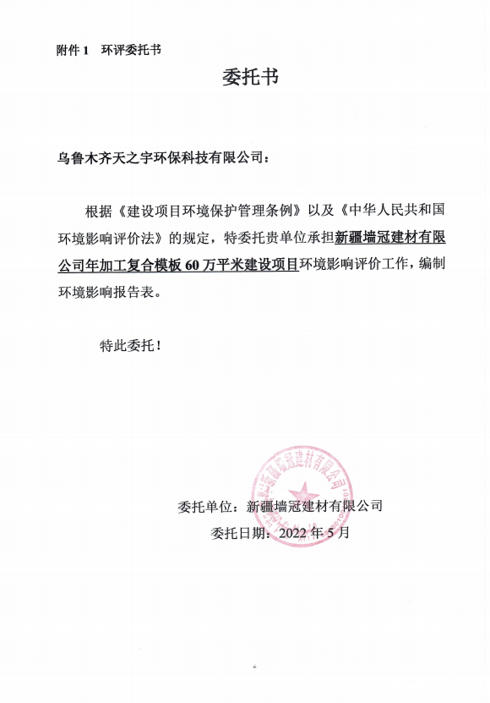
附件2 备案通知
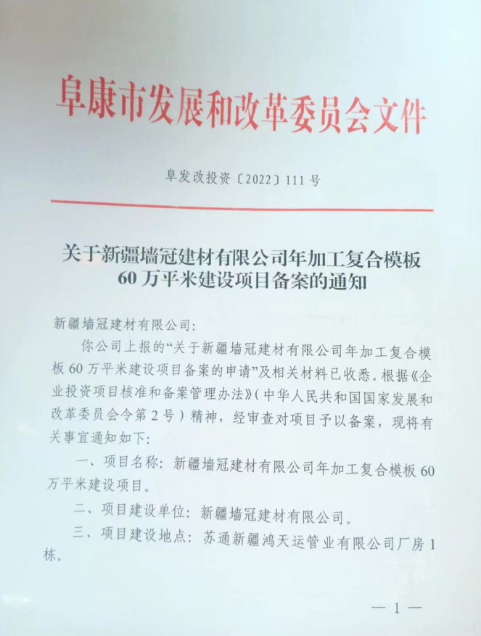

附件3 厂房租赁合同
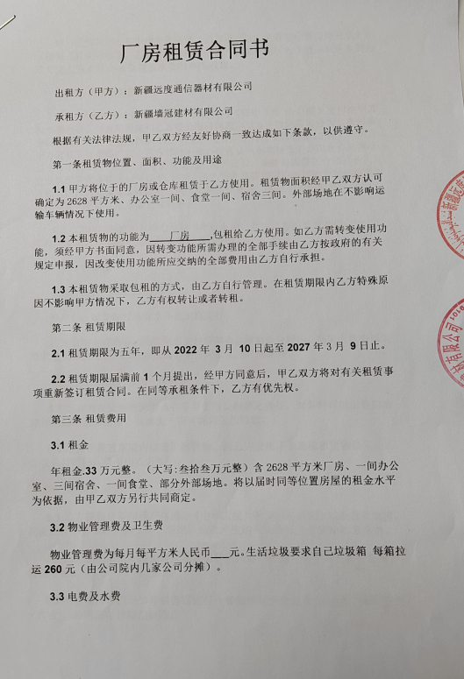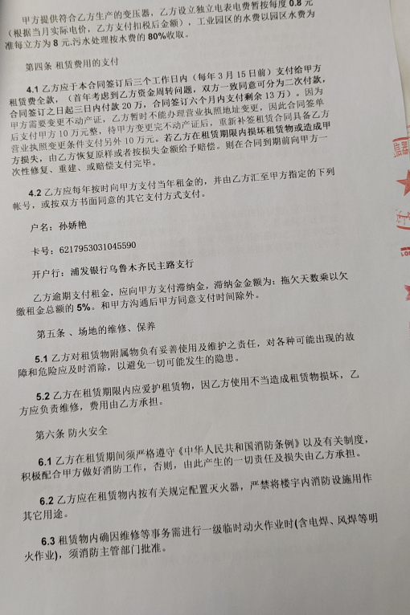
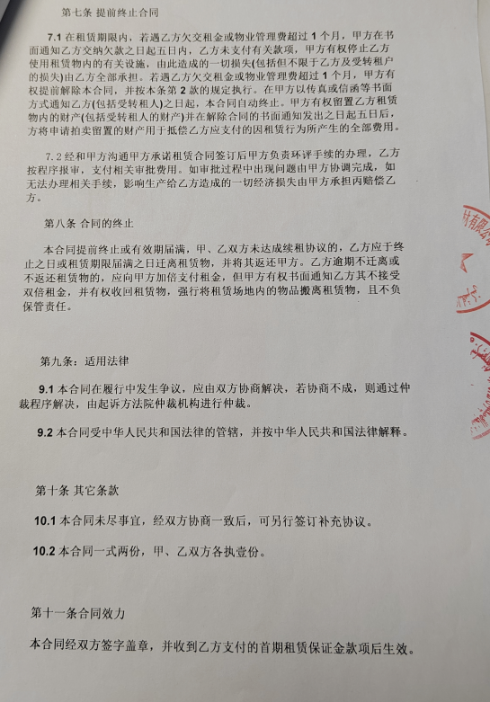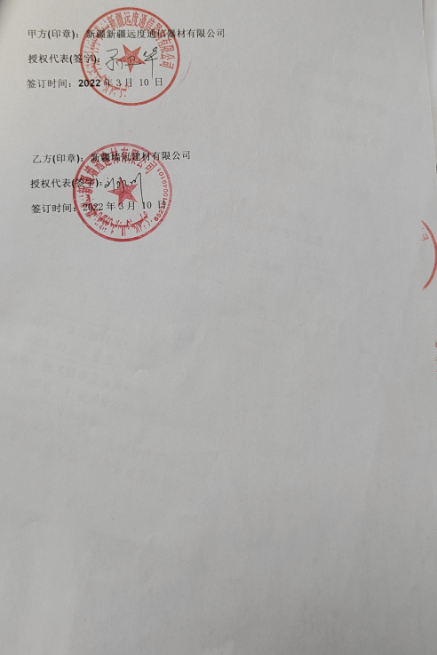

附件4 关于《甘泉堡工业园总体规划（2016-2030年）环境影响报告书》的审查意见
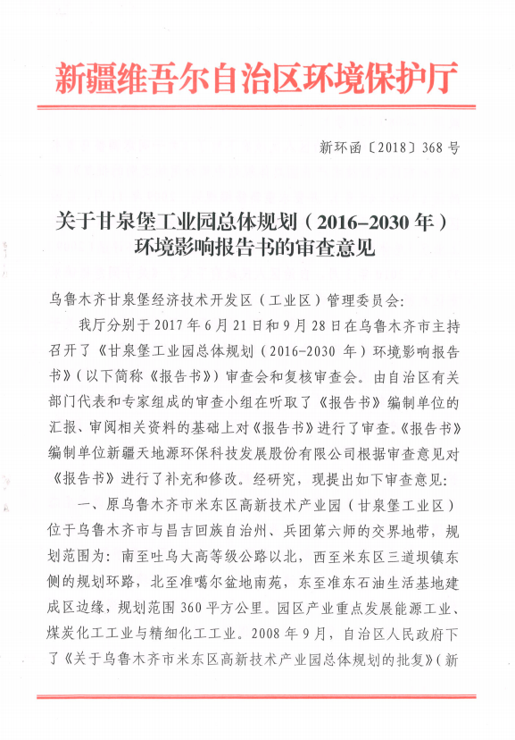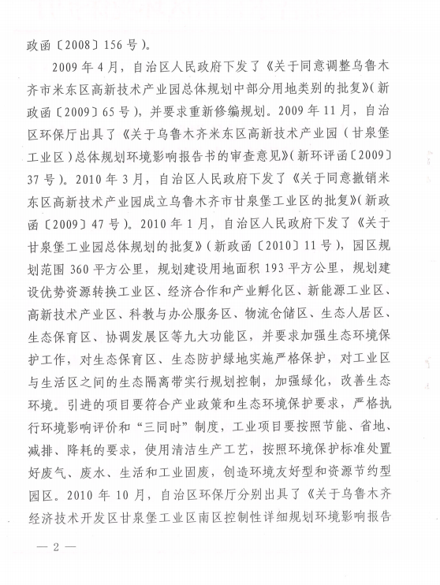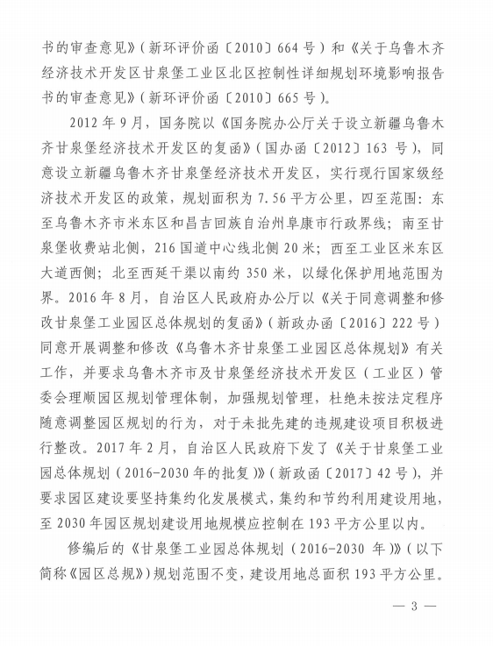

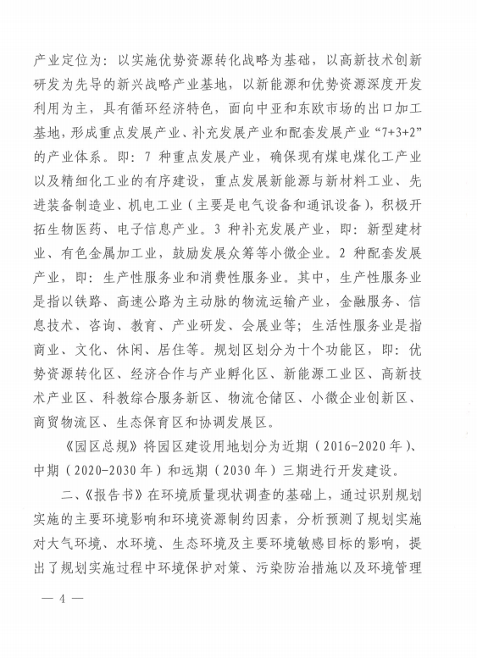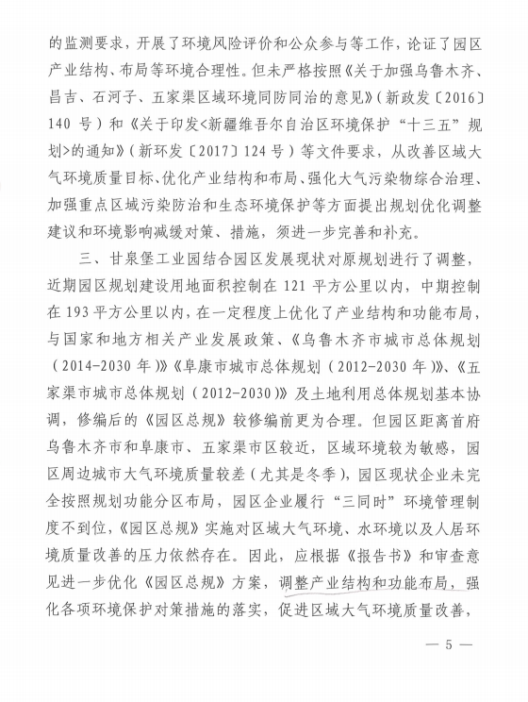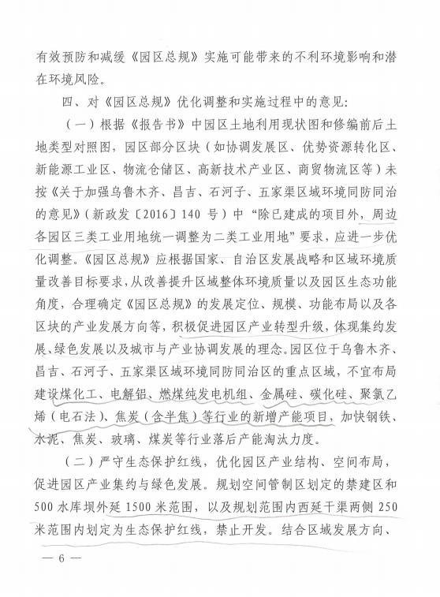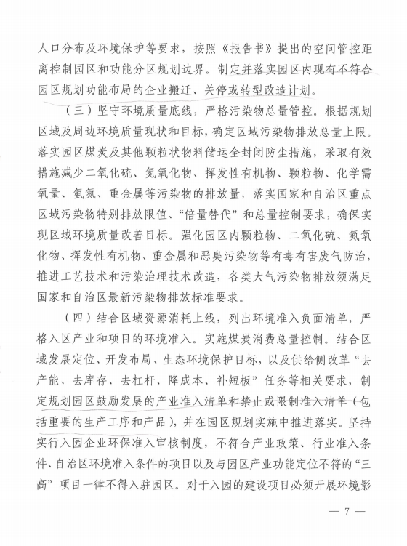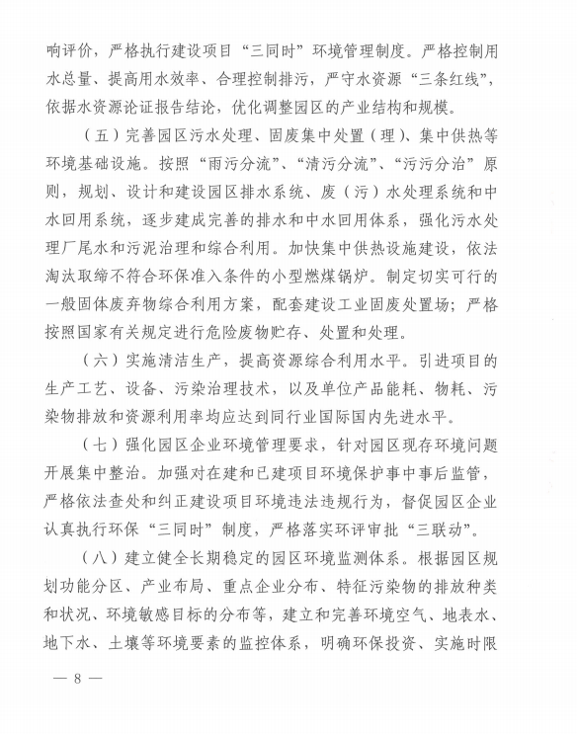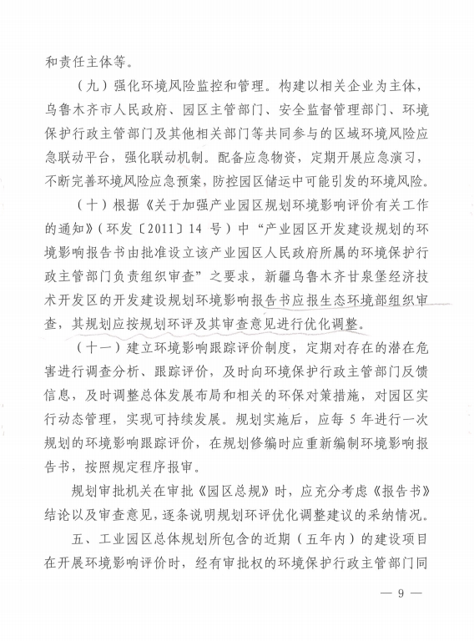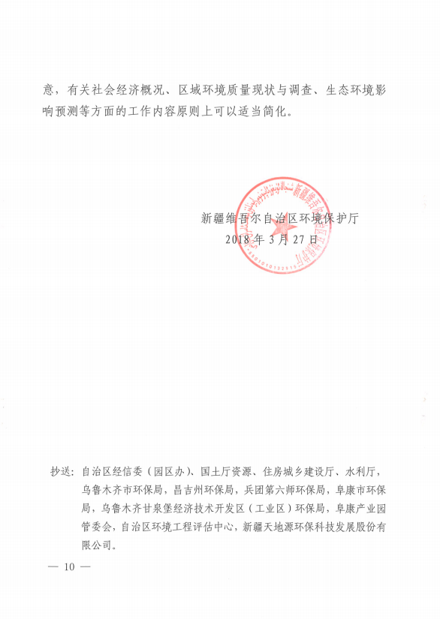
附图1 项目地理位置图
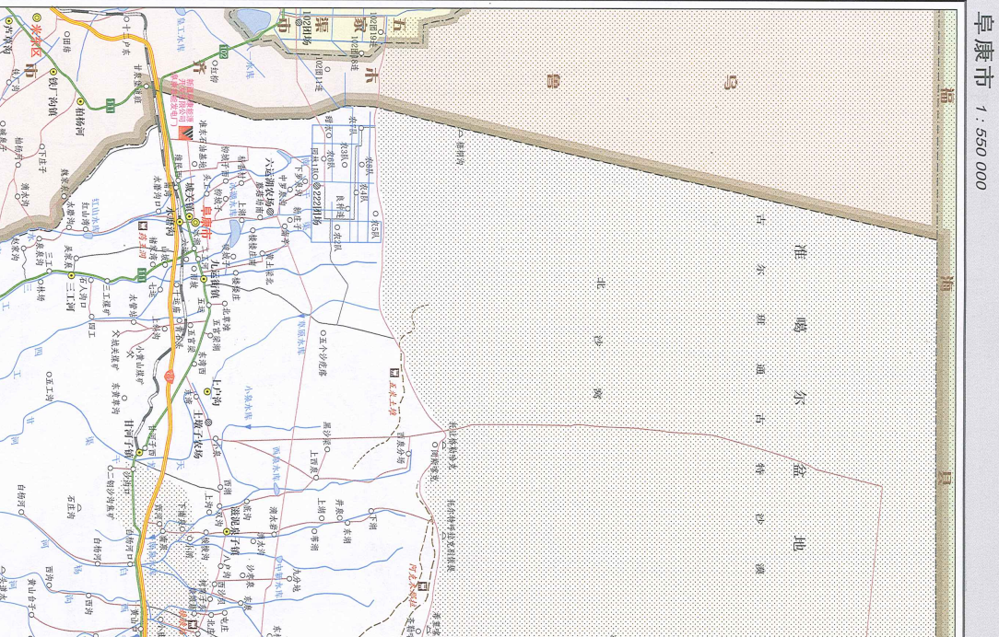
项目区

附图2 项目卫星影像图
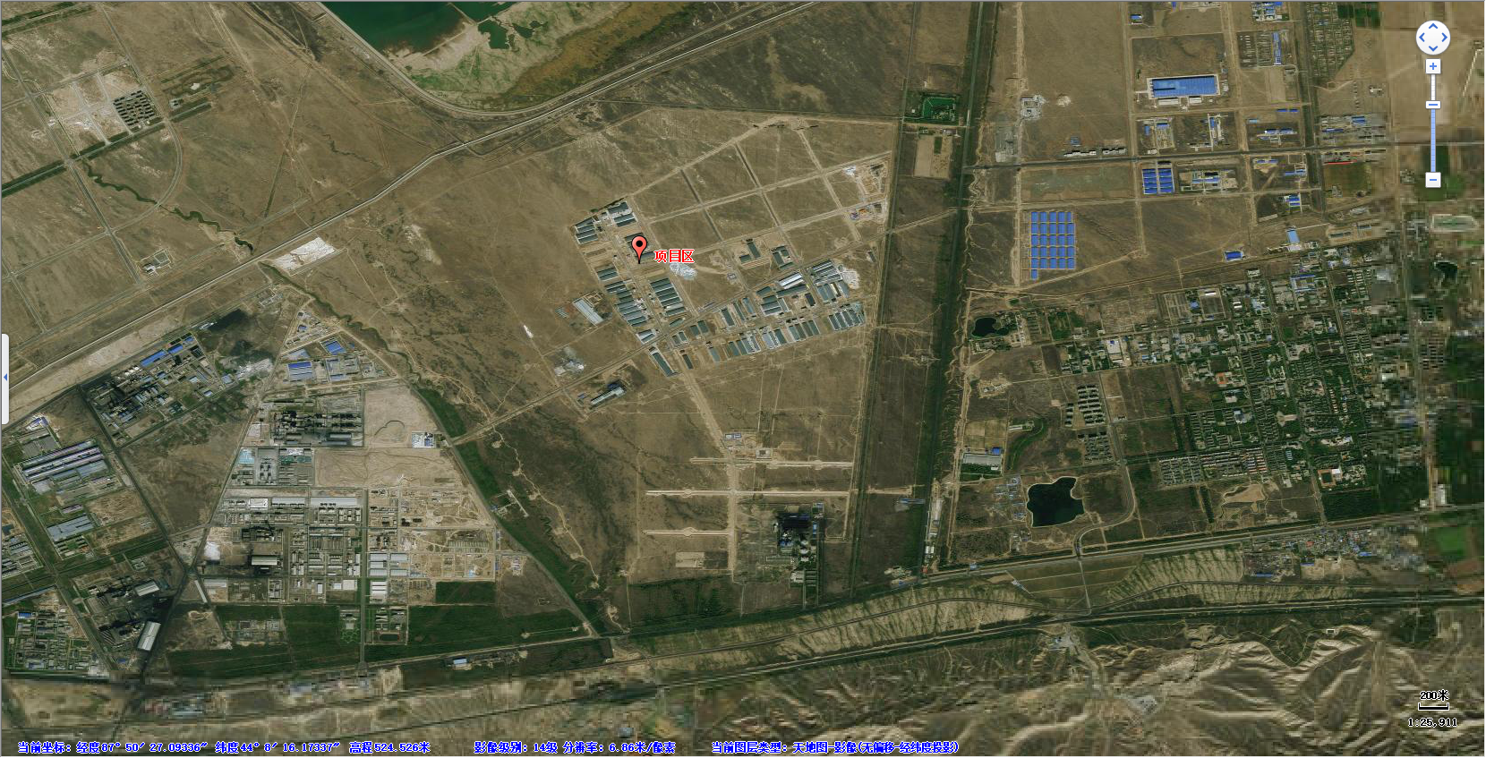
附件3 甘泉堡工业园规划图
项目区
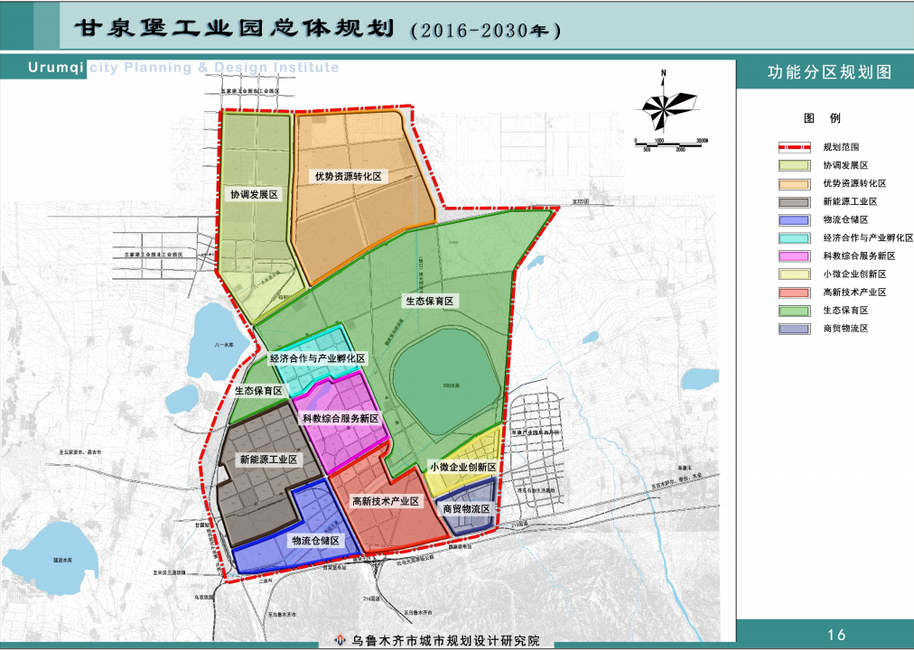
项目区

项目区
附图4 监测引用图
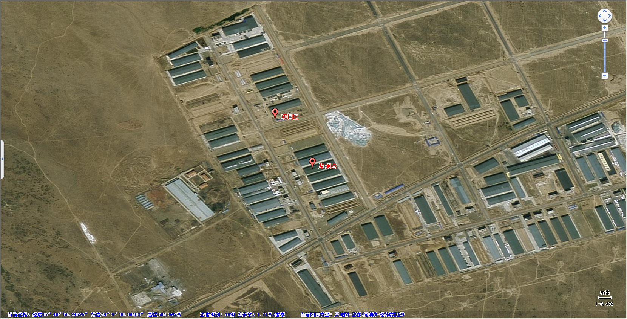
350m

附图5 “三线一单”环境管控单元分类图
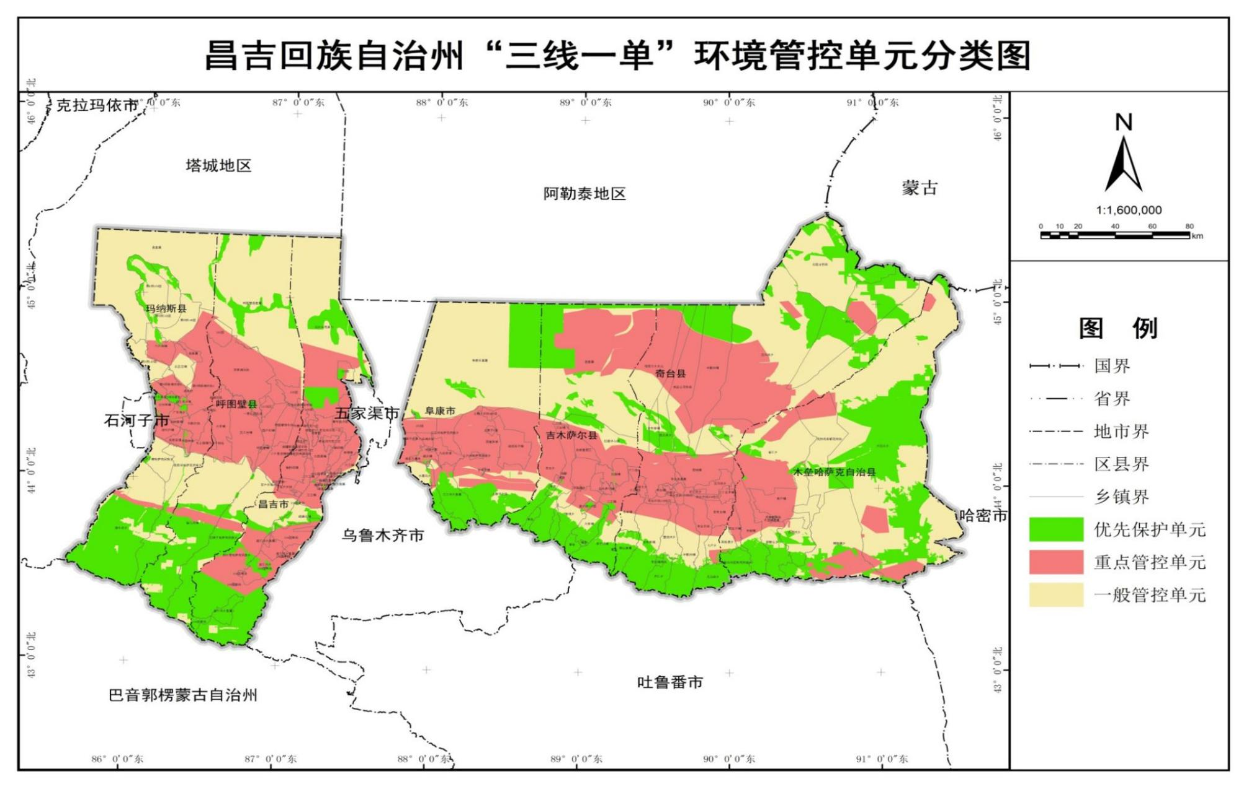
项目区

